ACTA NÚMERO VEINTISIETE de la Sesión Extraordinaria celebrada en la Sala de Sesiones de la Alcaldía Municipal de esta Ciudad, de las trece horas del día viernes doce de noviembre del año dos mil veintiuno. convocada y presidida por la señora Alcaldesa Municipal de Apopa, Doctora Jennifer Esmeralda Juárez García; están presentes los señores: Doctora Jennifer Esmeralda Juárez García, Alcaldesa Municipal; Licenciado Sergio Noel Monroy Martínez; Síndico Municipal, Señora Carla María Navarro Franco, Primera Regidora Propietaria; Señor Damián Cristóbal Serrano Ortiz, Segundo Regidor Propietario; Señora Lesby Sugey Miranda Portillo, Tercera Regidora Propietaria; Doctora Yany Xiomara Fuentes Rivas, Cuarta Regidora Propietaria, Señor Jonathan Bryan Gómez Cruz, Quinto Regidor Propietario, Señor Carlos Alberto Palma Fuentes, Sexto Regidor Propietario; Señora Susana Yamileth Hernández Cardoza, Séptima Regidora Propietaria; Ingeniero Walter Arnoldo Ayala Rodríguez, Octavo Regidor Propietario; Señor Rafael Antonio Ardon Jule, Noveno Regidor Propietario; señor Bayron Eraldo Baltazar Martínez Barahona, Décimo Primer Regidor Propietario, Señor Osmin de Jesús Menjívar González, Décimo Segundo Regidor Propietario; Licenciado José Francisco Luna Vásquez, Primer Regidor Suplente; señor José Mauricio López Rivas; Segundo Regidor Suplente, Señora Stephanny Elizabeth Márquez Borjas, Tercera Regidora Suplente y Señora María del Carmen García, Cuarta Regidora Suplente. Habiendo Quórum, en ausencia del Ing. Gilberto Antonio Amador Medrano; Decimo Regidor Propietario, por motivos de salud. Desarrollándose los demás numerales de la agenda del numeral uno al dieciséis. Seguidamente se da lectura a los informes de la Señora Alcaldesa Municipal: VIERNES 05 DE NOVIEMBRE 2021: 8:30am Asistió a las instalaciones del Centro de Desarrollo Infantil Santa Catarina en la que se ofreció un convivio a los niños y niñas, y a su vez se realizaran las remodelaciones de los 4 centros dentro del municipio y 1:30am Asistió a la sesión de consejo Ordinaria # 26, SABADO 6 DE NOVIEMBRE 2021: 10:30am Visita de Campo a las Comunidades de Renderos 1 y 2, El Porvenir y el Castillo la Mancha en la que se realizó una jornada de Limpieza en la que se recolectaron aproximadamente 10 toneladas de residuos, además se reunió con la comunidad para formar el Comité Ecológico del sector y así minimizar los botaderos a cielo abierto y 11:30am Visita de campo a la comunidad Brisas de Joya Grande en la que se compartieron programas de beneficios importantes impartidos por la Sra. XXXXXX XXXXXX/ Jefa de la Unidad Equidad de Género, LUNES 8 DE NOVIMBRE 2021: 9:00am Firma y revisión de documentos del despacho municipal, 10:00am a 12:00pm Asistió a la invitación realizada en las instalaciones del CNR San Salvador. Para la firma del acta final geográfica de límite entre Apopa y Nejapa, 11:30am Recorrido e inspección en Col. Popotlan 2 en la que se encuentran realizando reparación de calle gracias al trabajo articulado del gobierno central y nuestro excelentísimo presidente Nayib Bukele. la Autopista Dua se suma a las calles intervenidas gracias al FOVIAL El Salvador, que es parte de este esfuerzo, 1:30pm Firma y revisión de documentos del despacho municipal, 2:00pm Reunión de trabajo con representantes de USAID en la que se realizó la presentación de diagnóstico de tramites empresarial, 3:00pm Reunión de trabajo con la Lic. XXXXXXXX XXXXX/Secretaria Municipal y 3:30pm a 5:00pm Reunión de trabajo con representantes de FEPADE y USAID, MARTES 9 DE NOVIMBRE 2021: 9:00pm Firma y revisión de documentos del despacho municipal, 9:30am Reunión de trabajo con regidores representantes del Consejo Municipal Plural de la Municipalidad, 1:30pm Reunión de trabajo con el Lic. Cristian Acevedo / Jefe de UACI y Lic. XXXXXX XXXXXXX/Auditor Interno y 2:00pm Reunión de trabajo con la Arq. XXXXXX XXXXXX/ Representantes de empresas León Sol, MIERCOLES 10 DE NOVIMBRE 2021, 9:00pm Firma y revisión de documentos del despacho municipal, 10:00am Atendió audiencia a vendedores informales del mercado en el despacho municipal, 1:00pm a 3:00pm Reunión de trabajo con representantes de AMEXCID en San Salvador y 11:30pm Reunión de trabajo con la Licda. XXXXXX XXXXXX /Apoderada Judicial de la Municipalidad/Interina, el Lic. XXXXXX XXXXXX /Jefe UACI, XXXXX XXXXXX/Jefa de Planificación y Seguimiento. JUEVES 11 DE NOVIMBRE 2021: 7:00am Asistió a la invitación por parte de la Secretaria de Comunicación de la Presidencia para Gobiernos Municipales realizada en Restaurante la Pampa Argentina Santa Elena San Salvador, 9:30am a 11:00am Asistió a la sesión de COAMSS/OPAMSS San Salvador, 2:00 Reunión de trabajo con el Lic. XXXXXXX XXXXXX/Auditor Interno, 3:00pm Reunión de trabajo con la Licda. XXXXX XXXXXX/Secretaria Municipal y 4:00pm Reunión de trabajo con el Sr. XXXXXX XXXXXX/Sub Gerente Desarrollo Social. Seguidamente se tomaron los siguientes Acuerdos Municipales: “ACUERDO MUNICIPAL NUMERO UNO”. El Concejo Municipal en uso de sus facultades legales, de conformidad al art. 86 inciso final, 203, 204 y 235 de la Constitución de la República, art. 30 numeral 4) 14) art. 31 numeral 4) del Código Municipal. Expuesto en el punto número uno de la Agenda de esta Sesión, el cual corresponde a Comprobación de Quórum. Por MAYORIA de trece votos a favor y una ausencia del Ing. Gilberto Antonio Amador Medrano; Décimo Regidor Propietario, por motivos de salud. ACUERDA: QUE EN AUSENCIA del Ing. Gilberto Antonio Amador Medrano; Decimo Regidor Propietario, por motivos de salud, ASUME VOTACIÓN la señora María del Carmen García; Cuarta Regidora Suplente.- CERTIFÍQUESE Y COMUNÍQUESE.- “ACUERDO MUNICIPAL NUMERO DOS”. El Concejo Municipal en uso de sus facultades legales, de conformidad al art. 86 inciso final, 203, 204 y 235 de la Constitución de la República, art. 30 numeral 4) 14) art. 31 numeral 4) del Código Municipal. Expuesto en el punto número dos de la Agenda de esta Sesión, el cual corresponde a Aprobación de la Agenda. Por UNANIMIDAD de votos. ACUERDA. Aprobar la Agenda Número Veintisiete de la Sesión Extraordinaria de fecha 12/11/2021, que consta de dieciséis numerales. CERTIFÍQUESE Y COMUNÍQUESE.- “ACUERDO MUNICIPAL NUMERO TRES”. El Concejo Municipal en uso de sus facultades legales, de conformidad al art. 86 inciso final, 203, 204 y 235 de la Constitución de la República, art. 30 numeral 4) 14) art. 31 numeral 4) del Código Municipal. Expuesto en el punto número seis literal a) de la Agenda de esta Sesión, el cual corresponde a Participación de la Señora Alcaldesa, por medio del cual solicita elaboración de Carpeta para los uniformes de los Empleados Municipales. Por UNANIMIDAD de votos. ACUERDA. Deléguese al Departamento de Proyectos para que realice las diligencias correspondientes a fin de elaborar Carpeta Técnica para los uniformes de los Empleados Municipales.- CERTIFÍQUESE Y COMUNÍQUESE.- “ACUERDO MUNICIPAL NUMERO CUATRO”. El Concejo Municipal en uso de sus facultades legales, de conformidad a los Arts., 203, 204 y 235 de la Constitución de la República, Art. 30 numeral 4, 14, Art. 31 numeral 4) del Código Municipal. Expuesto en el punto número seis literal b) de la agenda de esta sesión, correspondiente a la Participación de la Señora Alcaldesa Municipal; por medio de la cual solicita al Honorable Concejo Municipal Plural, aprobación de Ratificación de la Jefa de Identidad Cultural; por lo cual El Pleno CONSIDERANDO: Que se encontraba en su periodo de prueba de tres meses, el cual es un tiempo de Ley y pertinente para que la Jefa de Identidad Cultural presentará Plan de Trabajo de dicha unidad, el cual no lo presentó, de igual manera se le solicito por medio de la Concejal María del Carmen García, Cuarta Regidora Suplente, que presentara ante el Pleno, Liquidación del Presupuesto de “CONMEMORACION DE LA FIRMA DEL ACTA DE INDEPENDENCIA PATRIA”, por la cantidad de $2,176.62, del cual a la fecha no se presentó ante el Pleno a exponerlo; dejando en evidencia en el poco tiempo que lleva trabajando para la Administracion la falta total de compromiso. Por lo tanto, este Concejo Municipal Plural, en uso de sus facultades legales y habiendo deliberado el punto por UNANIMIDAD de votos ACUERDA: Primero: PRESCINDIR la continuidad de la Joven XXXXX XXXXX XXXXX XXXXX, en el cargo de Jefa del Departamento de Identidad Cultural, hasta el doce de noviembre del presente año, ya que ha cumplido con su periodo de prueba. Segundo: AUTORÍCESE al Departamento de Recursos Humanos para que realice las diligencias correspondientes a fin de ejecutar las modificaciones respectivas en la planilla, así mismo el pago respectivo en planilla como Jefa, hasta el 12/11/2021.- CERTIFÍQUESE Y COMUNÍQUESE.- “ACUERDO MUNICIPAL NUMERO CINCO”. El Concejo Municipal en uso de sus facultades legales, de conformidad a los Arts., 203, 204 y 235 de la Constitución de la República, Art. 30 numeral 4, 14, Art. 31 numeral 4) del Código Municipal. Expuesto en el punto número seis literal c) de la agenda de esta sesión, correspondiente a la Participación de la Señora Alcaldesa Municipal; por medio de la cual solicita al Honorable Concejo Municipal Plural, aprobación de Ratificación del Jefe de la Unidad de Adquisiciones y Contrataciones Institucionales, por lo cual el Honorable Concejo Municipal Plural, considerando que el Licenciado XXXXXX XXXXXX XXXXX XXXXX, se ha desempeñado de manera eficiente en su cargo y en uso de sus facultades legales, habiendo deliberado el punto, por UNANIMIDAD de votos ACUERDA: RATIFICAR a partir de esta fecha, en el cargo de JEFE de la Unidad de Adquisiciones y Contrataciones Institucionales de la Municipalidad, al Licenciado XXXXXX XXXXXX XXXXX XXXXXX, por haberse desempeñado de manera eficiente.- CERTIFÍQUESE Y COMUNIQUESE.- “ACUERDO MUNICIPAL NUMERO SEIS”. El Concejo Municipal en uso de sus facultades legales, de conformidad a los Arts., 203, 204 y 235 de la Constitución de la República, Art. 30 numeral 4, 14, Art. 31 numeral 4) del Código Municipal. Expuesto en el punto número seis literal d) de la agenda de esta sesión, correspondiente a la Participación de la Señora Alcaldesa Municipal; por medio de la cual solicita al Honorable Concejo Municipal Plural, aprobación para la elaboración del Presupuesto de Fiestas Navideñas. Por lo tanto, este Concejo Municipal Plural, en uso de sus facultades legales y habiendo deliberado el punto por UNANIMIDAD de votos ACUERDA: Primero: AUTORÍCESE al Departamento de Proyectos para que en coordinación con el Sub Gerente de Desarrollo Social, elaboren Presupuesto para las Fiestas Navideñas del año 2021, y sea presentado ante el Pleno para su debida aprobación.- CERTIFÍQUESE Y COMUNIQUESE.- “ACUERDO MUNICIPAL NUMERO SIETE”. El Concejo Municipal en uso de sus facultades legales, de conformidad a los Arts., 203, 204 y 235 de la Constitución de la República, Art. 30 numeral 4, 14, Art. 31 numeral 4) y 91) del Código Municipal. Expuesto en el punto número siete literal a) de la agenda de esta sesión, correspondiente a la Participación del Señor XXXXX XXXXX XXXXX XXXXX, Sub Gerente de Desarrollo Social, por medio de la cual solicita al Honorable Concejo Municipal Plural, aprobación de Ampliación del Acuerdo Municipal Número 09 del Acta Numero 21 de fecha 24/09/2021, en el sentido de incluir aprobación del presupuesto denominado REHABILITACIÓN, DINAMIZACIÓN DE ESPACIOS PÚBLICOS CON EL PROYECTO (OIS) OPORTUNIDAD DE INCLUSIÓN SOCIAL por un monto de $4,634.81, con Fuente de Financiamiento de Fondos Propios, cargada a la partida presupuestaria del Concejo Municipal. Por lo tanto, este Concejo Municipal Plural, en uso de sus facultades legales y habiendo deliberado el punto por UNANIMIDAD de votos ACUERDA: Primero: AMPLIAR el Acuerdo Municipal Número 09 del Acta Numero 21 de fecha 24/09/2021, por medio del cual se aprobó aceptar la DONACIÓN EN ESPECIES por un monto de $15,449.36, por parte de la Cruz Roja Salvadoreña para el proyecto denominado: “Rehabilitación, Dinamización de Espacios Públicos con el proyecto (OIS) Oportunidades de Inclusión Social realizado con la Cruz Roja Salvadoreña y la Alcaldía Municipal de Apopa”, a realizarse en tres colonias del municipio que son las Jacarandas, Nuevo Amanecer y los Naranjos. EN EL SENTIDO DE: incluir un numeral que habilite lo siguiente: APRUÉBESE Presupuesto denominado REHABILITACIÓN, DINAMIZACIÓN DE ESPACIOS PÚBLICOS CON EL PROYECTO (OIS) OPORTUNIDAD DE INCLUSIÓN SOCIAL por un monto de $4,634.81, con Fuente de Financiamiento de Fondos Propios, cargada a la partida presupuestaria del Concejo Municipal. Segundo: RATIFÍQUESE el Acuerdo Municipal Número 09 del Acta Numero 21 de fecha 24/09/2021, en sus demás partes. CERTIFÍQUESE Y COMUNIQUESE.- “ACUERDO MUNICIPAL NUMERO OCHO”. El Concejo Municipal en uso de sus facultades legales, de conformidad a los Arts., 203, 204 y 235 de la Constitución de la República, Art. 30 numeral 4, 14, Art. 31 numeral 4) y 91) del Código Municipal. Expuesto en el punto número siete literal b) de la agenda de esta sesión, correspondiente a la Participación del Señor XXXX XXXX XXXX XXXXX; Sub Gerente de Desarrollo Social, por medio de la cual presenta y solicita al Honorable Concejo Municipal Plural, aprobación de Presupuesto para Fiestas Patronales que se llevará a cabo en el presente mes del año en curso, por la cantidad de $33,234.79. por lo tanto El Pleno Considerando: I. Que en el mes de Noviembre es tradición realizar la celebración de los festejos patronales del municipio de Apopa, en Honor a SANTA CATARINA DE ALEJANDRIA, VIRGEN Y MARTIR; y al encontrarse aún activa la Pandemia por COVID-19, este año se vuelve atípico, por tal motivo el Pleno toma a bien implementar medidas de prevención, con el objeto de proteger a las familias del Municipio de Apopa, una de ellas es evitar las aglomeraciones de personas, por lo cual este año no se realizará dicha celebración como los años anteriores. No obstante consideran que hay temas en relación a las Fiesta Patronales importantes y de mayor realce como lo es el tema religioso y deportivo. II. Que dentro de dicho Presupuesto se encuentra incorporado Donativo Económico a la Iglesia, por la cantidad de $5,000.00 y teniendo conocimiento que la Iglesia Católica Santa Catarina del Municipio, dirigida por el Párroco Pbro. XXXX XXXXX XXXXX, tiene como tradición programar y realizar actividades religiosas en el marco de las Fiestas Patronales en Honor a SANTA CATARINA DE ALEJANDRIA, VIRGEN Y MARTIR; el Concejo considera que el tema religioso es la parte fundamental en estas celebraciones, por lo cual manifiestan que como es una tradición desde años anteriores es necesario otorgar dicha ayuda económica para tal fin previa solicitud por escrito por parte del párroco y III. Teniendo a la vista solicitud de fecha 11/11/2021, suscrita por el Señor XXXXX XXXXX XXXXX, Vicepresidente del Club Deportivo Vendaval, en la que solicitan colaboración por parte de la Municipalidad en el sentido de comprar taquilla por la cantidad de $5,000.00 del juego correspondiente a la fecha número 18, del día domingo 21 de noviembre del presente año, contra AD Inter San Salvador a partir de las 3:00 pm, esto en conmemoración de las Fiestas Patronales de Nuestro Municipio, facilitando el ingreso de aficionados a las Instalaciones Deportivas de Forma Gratuita; el Pleno considera que como es una tradición desde años anteriores es procedente otorgar ayuda económica para tal fin, no obstante sugieren se realice por la cantidad de $3,000.00. Dejando en claro que las actividades programadas adquieren por sus ejecutores la responsabilidad de cumplir con los protocolos de prevención y bioseguridad ya establecidos. Por lo tanto, este Concejo Municipal Plural, en uso de sus facultades legales y habiendo deliberado el punto por UNANIMIDAD de votos ACUERDA: Primero: APRUÉBESE Presupuesto de Fiestas Patronales 2021, por la cantidad de $33,234.79, con Fuente de Financiamiento de RECURSOS PROPIOS DEL 5% DE FIESTAS PATRONALES, quedando AUTORIZADO el DEPARTAMENTO DE PROYECTOS para realizar Carpeta Técnica correspondiente, en coordinación con el Sub Gerente de Desarrollo Social de conformidad al Presupuesto aprobado, y sea presentada en la próxima sesion del Concejo. Segundo: NOMBRAR al Señor XXXX XXXXX XXXXX XXXXX, Gestor del Departamento de Desarrollo Economico Territorial, como Administrador de Orden de Compra o Contrato y realice los requerimientos correspondientes, para ejecutar el presupuesto mencionado. Tercero: AUTORÍCESE a la Unidad de Adquisiciones y Contrataciones institucionales (UACI), para que inicie los procedimientos de Compra o Contrataciones de conformidad a la Ley de Adquisiciones y Contrataciones de la Administracion Pública (LACAP). Cuarto: AUTORÍCESE al Tesorero Municipal, para que erogue hasta la cantidad de: TREINTA Y TRES MIL DOSCIENTOS TREINTA Y CUATRO DOLARES CON SETENTA Y NUEVE CENTAVOS DE LOS ESTADOS UNIDOS DE NORTE AMÉRICA ($33,234.79), de la cuenta corriente número 480005916 MUNICIPALIDAD DE APOPA/FIESTAS PATRONALES BANCO HIPOTECARIO DE EL SALVADOR S.A., y pague en base a lo establecido en el Presupuesto de Fiestas Patronales 2021, y según Órdenes de Compra emitidas por la UACI. Quinto: AUTORÍCESE a la Jefa de Presupuesto para que realice Reforma Presupuestaria si fuere necesaria. Fondos con aplicación al específico y expresión Presupuestaria Municipal vigente, que se comprobara como lo establece el artículo 78 del Código Municipal.- CERTIFÍQUESE Y COMUNIQUESE.- “ACUERDO MUNICIPAL NUMERO NUEVE”. El Concejo Municipal en uso de sus facultades legales, de conformidad a los Arts., 203, 204 y 235 de la Constitución de la República, Art. 30 numeral 4, 14, Art. 31 numeral 4) y 91) del Código Municipal. Expuesto en el punto número siete literal c) de la agenda de esta sesión, correspondiente a la Participación del Señor XXXXXX XXXXX XXXXX XXXXX, Sub Gerente de Desarrollo Social, por medio de la cual expone al Honorable Concejo Municipal Plural, que tiene programado para el 28/12/2021, realizar un coctel que se desarrollará por el tema de responsabilidad social, con Empresarios del Municipio de Apopa; en el Hotel Sheraton de San Salvador, por lo tanto presenta presupuesto por un monto de $2,100.00, para poder ejecutar dicha actividad.- Por tanto, este Concejo Municipal Plural, en uso de sus facultades legales y habiendo deliberado el punto, por UNANIMIDAD de votos ACUERDA: PRIMERO: APRUÉBESE Presupuesto para ejecutar la Actividad por el tema de responsabilidad social, con Empresarios del Municipio de Apopa; por un monto de $2,100.00, con fuente de Financiamiento FONDO PROPIOS. SEGUNDO: AUTORÍCESE al Departamento de Presupuesto realice las diligencias correspondientes a fin de efectuar la Reforma Presupuestaria correspondiente, de conformidad a lo establecido en el numeral primero de este Acuerdo Municipal. TERCERO: DELÉGUESE a la Sub Gerencia de Desarrollo Social, para que realice los requerimientos correspondientes para la ejecución de la Actividad en mención. CUARTO: DELEGAR a la Unidad de Adquisiciones y Contrataciones Institucionales (UACI), para que realice los procedimientos correspondientes de compra y contratación de conformidad a la Ley de Adquisiciones y Contrataciones de la Administracion Pública (LACAP), en base a requerimiento solicitado por la Sub Gerencia de Desarrollo Social. QUINTO: AUTORÍCESE al Tesorero Municipal, para que erogue hasta la cantidad de: DOS MIL CIEN DOLARES DE LOS ESTADOS UNIDOS DE NORTE AMERICA ($2,100.00), de la cuenta corriente número 480005924 MUNICIPALIDAD DE APOPA, RECURSOS PROPIOS, Banco Hipotecario de El Salvador S.A., y emita cheque en base a Órden de Compra o Contrato emitida por la UACI.- CERTIFÍQUESE Y COMUNIQUESE.- “ACUERDO MUNICIPAL NUMERO DIEZ”. El Concejo Municipal en uso de sus facultades legales, de conformidad al art. 86 inciso final, 203, 204 y 235 de la Constitución de la República, art. 30 numeral 4) 14) art. 31 numeral 4) y art. 91 del Código Municipal. Expuesto en el punto número NUEVE de la agenda de esta sesión, el cual consiste en la participación de la Licenciada XXX XXXXX XXXX/Subgerente Administrativo, solicitando al Honorable Concejo Municipal Plural, el pago de horas extras correspondientes al mes de octubre, y ser canceladas en planilla correspondiente al mes de noviembre del presente año, por un monto de ($2,425.95). Este Concejo Municipal Plural, habiendo deliberado el punto, Por MAYORIA de TRECE VOTOS A FAVOR, y una ABSTENCIÓN del señor Damián Cristóbal Serrano Ortiz; Segundo Regidor Propietario. ACUERDA: Autorizar al Tesorero Municipal, Erogue la cantidad de: DOS MIL CUATROCIENTOS VEINTICINCO DÓLARES CON NOVENTA Y CINCO CENTAVOS DE LOS ESTADOS UNIDOS DE NORTEAMERICA ($2,425.95) de la cuenta 480005908 MUNICIPALIDAD DE APOPA/ PLANILLA, Banco Hipotecario de El Salvador S.A., y cancele al personal que ha laborado en horarios extraordinarios de las Unidades que se detallan a continuación:

Quedado autorizada la Jefa de Presupuesto para que realice la reprogramación presupuestaria si fuera necesaria. Fondos con aplicación al específico y expresión presupuestaria vigente que se comprobara como lo establece el Art.78 del Código Municipal. CERTIFÍQUESE Y COMUNÍQUESE. “ACUERDO MUNICIPAL NUMERO ONCE”. El Concejo Municipal en uso de sus facultades legales, de conformidad al art. 86 inciso final, 203, 204 y 235 de la Constitución de la República, art. 30 numeral 4); 14), art. 31 numeral 4) del Código Municipal. Expuesto dentro del punto de agenda número ocho literal a) el cual corresponde a participación de la Licenciada XXXXX XXXXX XXXXX, Apoderada General y Judicial Interina, en donde presenta al Honorable Concejo Municipal Plural, Opinión Jurídica sobre la sociedad INDUSTRIAS COSMÉTICAS, SOCIEDAD ANÓNIMA DE CAPITAL VARIABLE, que se puede abreviar INDUSTRIAS COSMÉTICAS, S.A. DE C.V., la cual se inserta al Cuerpo de este Acuerdo Municipal, de la siguiente manera:
UNIDAD JURIDICA: Alcaldía Municipal de Apopa a los doce días del mes de noviembre de dos mil veintiuno.

En solicitud emanada por el Honorable Consejo Municipal, de formular opinión jurídica respecto a nota de fecha 31/08/2021, suscrita por el Licdo. XXXXX XXXXX XXXXX XXXXX por medio de la cual manifiesta que actúa en nombre y representación en su calidad de Presidente de la sociedad INDUSTRIAS COMESTICAS, SOCIEDAD ANONIMA DE CAPITAL VARIABLE, que se puede abreviar INDUSTRIAS COSMETICAS, S.A DE C.V., quien es propietaria de un inmueble situado en final cuarta calle oriente y calle el vulcano, inmueble sin número, Lotificación El Caracol, Apopa, San Salvador, el cual dice que se le cobra mensualmente una cantidad verdaderamente onerosa por un servicio de recolección de basura que es irregular.

- ANTECEDENTES:

Al verificar el expediente que lleva la unidad jurídica, con relación a la solicitud realizada por el Licdo. XXXXX XXXXX XXXXX XXXXX se constata:

- El día 31 de agosto del año 2021, fue presentado escrito por parte del Licenciado XXXXX XXXXXX XXXXXX XXXXX, actuando en nombre y representación en su calidad de Presidente de la Sociedad INDUSTRIAS COMESTICAS, SOCIEDAD ANONIMA DE CAPITAL VARIABLE, que se puede abreviar INDUSTRIAS COSMETICAS, S.A DE C.V., en el cual manifiesta que se le cobra mensualmente una cantidad onerosa por un servicio de recolección de basura que es irregular y adicionalmente piden que no se genere cobro de tasas sobre áreas verdes y el área de parqueo del inmueble puesto que ahí no se genera recolección de desechos, por lo que solicita analicen su caso y se conforme a la ley, es decir cobrar lo que legalmente le pudieren adeudar en razón al servicio prestado.
- A fecha 13 de septiembre de 2021, el Honorable Concejo Municipal mediante recomendable solicito a la Unidad Jurídica emitir opinión jurídica referente al escrito presentado y para que se realizaran las diligencias correspondientes.
- Posteriormente a fecha 21 de septiembre de 2021 se envió memorándum al Ing. XXXXX XXXXX XXXXX XXXXX, sub Gerente de la Unidad de Catastro, solicitando inspección para verificar el inmueble y verificar el servicio de recolección de basura y alumbrado público.
- De dicho memorándum se obtuvo respuesta el 24 de septiembre de 2021 y se programó inspección de campo para el día lunes 27 de septiembre a partir de las 8:30 a.m.
- El día 29 de septiembre de 2021 se recibió de la sección de Catastro y Registro Tributario el Informe Técnico de la inspección realizada el 27 de septiembre de 2021.
En dicho informe técnico quedo constancia de:

- Al hacer referencia al área del inmueble, anteriormente esta era de 9490.00 y actualmente son 7952.02, es decir que hoy ya se está cobrando en base al total actualizado que son 7952.02 M².
- En cuanto a la recolección de desechos, esta se realiza de forma irregular tal como lo comentan, ya que desde julio del año 2018 hasta la fecha el servicio ha sido bastante irregular, el recolector pasa de 1 a 2 veces por mes. Durante el recorrido de inspección el Coordinador de Desechos Sólidos Alexander López comento que a raíz de esta situación están depositando sus desechos en MIDES, al cuestionarles si ellos contaban con el permiso que otorga la Alcaldía manifestaron no contar con el mismo, por lo que se les informo que deben solicitarlo y ellos quedaron comprometidos en tramitarlo.
- En cuento a destarar el área de parqueo y zona verde, en la ordenanza municipal en el artículo 15 especifica que predomina para el cobro de tasas e impuestos, la mayor porción utilizada.
- En cuento al alumbrado público se realizó un recorrido a los alrededores del inmueble y se verifico que: al Norte recibe 38 metros de alumbrado; al poniente 102 metros de alumbrado; al sur 10 metros de alumbrado y todos se encuentran funcionando correctamente.

Al finalizar el Informe Técnico se encuentra una nota que literalmente dice: “Al Poniente un calle de 6 M x 102 M, lineales en parcela #358 y al Sur en la parcela #622, 24 M lineales de calle, desde 2019 que no se está aplicando a la fecha, la parcela #622 es de uso comercial.

- Posteriormente en fecha 18 de octubre del corriente año se entregaron a la Unidad Jurídica copia de los recibos donde constan los pagos realizados a MIDES. Según consta en los recibos los pagos realizados inician en fecha 13/01/2017 en adelante, siendo el más reciente el de fecha 1/10/2021.
- El día 4 de noviembre de 2021 se envió memorándum solicitando estado de cuenta actualizados del inmueble propiedad de Industrias COSMETICAS S.A de C.V.
- A fecha 9 de noviembre del presente año se recibe respuesta del memorándum anteriormente relacionado, por lo que se tuvo a la vista estados de cuenta actualizados.
- El día 10 de noviembre se envió memorándum al Jefe de Recolección y Aseo XXXXXX XXXXX XXXXX XXXX, en el cual se solicitó información respecto a las fechas y horarios en que el tren de aseo realiza la recolección de desechos sólidos en el inmueble propiedad de Industrias COSMETICAS S.A. DE C.V.

- FUNDAMENTO LEGAL:

- De acuerdo al artículo 18 de la Constitución de la Republica toda persona tiene derecho a dirigir sus peticiones por escrito, de manera decorosa, a las autoridades legalmente establecidas; a que se le resuelvan, y a que se le haga saber lo resuelto.
- El artículo 203 de la Constitución de la Republica habla de la autonomía de los Municipios en cuanto a lo económico, lo técnico y administrativo, rigiéndose por un Código Municipal que sienta los principios generales de su organización, funcionamiento y ejercicio de sus facultades autónomas.
- Artículo 4 del Código Municipal el cual establece una lista de competencias en las que interviene el municipio, entre ellas las que contribuyen a satisfacer necesidades a la comunidad encontrándose en el numeral 19 la prestación de servicios de aseo, barrido de calles, recolección, tratamiento y disposición final de la basura.
- El Artículo 11 de la Ley General Tributaria Municipal donde se dice que la obligación tributaria municipal es el vínculo jurídico personal que existe entre el Municipio y los contribuyentes o responsables de los tributos municipales, conforme al cual, éstos deben satisfacer una prestación en dinero, especies o servicios apreciables en dinero, al verificarse el hecho generador de la obligación tributaria, en el plazo determinado por la ley u ordenanza que lo establezca. Son también de naturaleza tributaria las obligaciones de los contribuyentes, responsables y terceros, referentes al pago de intereses o sanciones, al cumplimiento de deberes formales.
- Artículo 12 de la Ley General Tributaria Municipal se entiende por hecho generador o hecho imponible, el supuesto previsto en la ley u ordenanza respectiva de creación de tributos municipales, que cuando ocurre en la realidad, da lugar al nacimiento de la obligación tributaria.
- En derecho tributario se define el hecho generador como el supuesto previsto en la norma, presupuesto de naturaleza jurídica o económica fijado por la ley, para configurar cada tributo, y cuya realización origina el nacimiento de la obligación tributaria. Para Villegas el hecho generador o hecho imponible es el acto, o conjunto de actos, que una vez sucedidos originan el nacimiento de la obligación tributaria, y la norma que instituye el tributo; presenta un supuesto de hecho, y que existen aspectos que deben configurarse en los hechos imponibles del tributo.
- El artículo 8 de la Ordenanza Reguladora de Tasas por la Prestación de Servicios y Uso de Bienes Públicos del Municipio de Apopa, establece que toda solicitud de deducciones en el pago de sus tasas por servicios municipales prestados a los inmuebles, deberá dirigirse al Alcalde o Alcaldesa Municipal en papel simple o en su defecto al Director/a de la Unidad Administrativa Tributaria Municipal, con la documentación pertinente y mediante escrito fundado en cuanto a sus pretensiones, a la cual se le dará el trámite correspondiente a la verificación de los hechos que según el contribuyente justifican la deducción en el pago de tasas que solicite.
- El artículo 58 de la Ordenanza Reguladora de los Desechos Sólidos del Municipio de Apopa regula que es la municipalidad quien en base al catastro de usuarios y los costos involucrados en el servicio de recolección, transporte y disposición final de los desechos sólidos, diseñara una tarifa de servicios y esta tarifa será agregada a la ordenanza de tasas de la municipalidad.
- En el artículo 7 de la Ordenanza Reguladora de Tasas por la Prestación de Servicios y Uso de Bienes Públicos del Municipio de Apopa, en su apartado 2.6 encontramos regulada la tasa por Relleno Sanitario y Disposición Final de Desechos Sólidos para Inmuebles de uso Diferente al Habitacional específicamente en el punto 2.6.1 establece el cobro a inmuebles destinados al Comercio, Industria y/o Servicios a los cuales por cada metro cuadrado se les cobrara $0.03 por mes.
- En el presente caso se ha estado realizando el cobro por aseo y recolección de desechos sólidos aun cuando se sabe que en la zona, tal como consta en el informe técnico, el servicio es irregular al punto que el recolector en ocasiones ha pasado únicamente de 1 a 2 veces por mes, a raíz de esta situación Industrias COSMETICAS S.A DE C.V. tomo la opción de realizar pagos a MIDES por la recolección de basura sin contar con el permiso que la Alcaldía otorga para poder llevar a cabo dicha acción.
Si bien en el escrito presentado por el licenciado XXXXX XXXXX XXXX XXXXX menciona que la irregularidad del servicio prestado viene desde julio del año 2018, en los recibos que fueron presentados queda constancia de que los pagos a MIDES realizados por Industrias COSMETICAS S.A DE C.V. se inician desde el 13 de enero de 2017.
- En la Ordenanza Reguladora De Tasas por la Prestación de Servicios y Uso de Bienes Públicos del Municipio de Apopa en su artículo 7 que habla de las tasas en su apartado 2.7 referente a los Particulares regula:
“2.7.1 Para Personas Naturales o Jurídicas que depositen sus desechos sólidos en MIDES, comprende a todo contribuyente que deposite los desechos sólidos directamente en el relleno sanitario, previa autorización de la Municipalidad, pagaran por cada tonelada métrica que depositen $60.00”.
- Al no estar cumpliendo con lo estipulado en el artículo anterior industrias COSMETICAS S.A. DE C.V. se ha hecho acreedor de una sanción, por lo cual deberá remitirse el expediente del presente caso a la Unidad Contravencional de esta alcaldía.
- El artículo 41 de la Ordenanza Reguladora de Tasas por la Prestación de Servicio y Uso de Bienes Públicos del Municipio de Apopa establece que las infracciones sancionadas por la Alcaldía Municipal pueden clasificarse en menos leves, leves, graves y muy graves.
- El artículo 43 de la referida ordenanza establece cuales son las infracciones leves, en el literal b) de este articulo literalmente dice “Por no contar con el permiso, matrícula y/o licencia correspondiente o por no renovarla, según la actividad que realicen”. En el presente caso Industrias COSMETICAS S.A de C.V. no cuenta con ningún permiso para depositar sus desechos sólidos en MIDES.
- Lo anteriormente relacionado conlleva a una sanción, en el artículo 47 de la Ordenanza Reguladora de Tasas por la Prestación de Servicio y Uso de Bienes Públicos del Municipio de Apopa encontramos establecido que para el presente caso lo correspondiente es una multa de dos salarios mínimos del sector comercio vigente.
- Y finalizando el artículo 17 de la Ordenanza Reguladora de Tasas por la Prestación de Servicio y Uso de Bienes Públicos del Municipio de Apopa regula el cobro por el servicio de alumbrado público estableciendo que cunado un inmueble colinde con alguno de sus linderos o accesos dentro del radio de cincuenta metros con un poste de iluminación cualquiera que fuera el tipo de alumbrado deberá pagar el servicio. Este servicio se cobrara por metro lineal tomando en cuenta el frente de dicho inmueble. Sin perjuicio de lo anterior si el inmueble se encuentra ubicado en esquina se cobrara por todos los frentes del inmueble.

- RECOMENDACIONES:

- Téngase por parte al Licenciado XXXXX XXXX XXXX XXXX en el carácter que comparece.

- No ha lugar a lo solicitado en relación a modificar la tasa que se cobra por aseo y recolección de desechos sólidos, como se fundamenta en el punto número cinco de los antecedentes, si bien el servicio se presta con irregularidad no ha dejado de prestarse por lo que el cobro debe realizarse como se regula en el artículo 7 de la Ordenanza Reguladora de Tasas específicamente para inmuebles destinados al Comercio, Industria y/o Servicios.
- No ha lugar a lo solicitado en lo referente a modificar el cobro por el servicio de alumbrado ya que el inmueble de Industrias COSMETICAS S.A DE C.V. también cuenta con dicho servicio.
- No ha lugar en cuanto a no generar el cobro de tasas sobre las zonas verdes y áreas de parqueo del inmueble, debido a que el cálculo para realizar el cobro se hace en base al total del área del inmueble, que actualmente son 7952.02 M², y no tomando en cuenta si alguna zona en específico genera o no desechos.
- Remítase el expediente a la Unidad Contravencional para que inicie el correspondiente Proceso Sancionatorio, debido a que Industrias COSMETICAS S.A. DE C.V. no cuenta con el permiso de la alcaldía para hacer sus depósitos de basura y desechos sólidos en MIDES.

Por tanto El Concejo Municipal Plural, en uso de sus facultades legales y habiendo deliberado el punto, por UNANIMIDAD de votos ACUERDA: Primero: Según OPINIÓN JURÍDICA suscrita por la Apoderada General Judicial Interina de la Municipalidad, Licenciada XXXXX XXXX XXX XXXX, en relación a las recomendaciones establecidas en el sentido de: I. TÉNGASE POR PARTE al Licenciado XXXXX XXXX XXXXX XXXX en el carácter que comparece, II. NO HA LUGAR a lo solicitado en relación a modificar la tasa que se cobra por aseo y recolección de desechos sólidos, como se fundamenta en el punto número cinco de los antecedentes, si bien el servicio se presta con irregularidad no ha dejado de prestarse por lo que el cobro debe realizarse como se regula en el artículo 7 de la Ordenanza Reguladora de Tasas específicamente para inmuebles destinados al Comercio, Industria y/o Servicios, III. NO HA LUGAR a lo solicitado en lo referente a modificar el cobro por el servicio de alumbrado ya que el inmueble de Industrias COSMETICAS S.A DE C.V. también cuenta con dicho servicio, IV. NO HA LUGAR en cuanto a no generar el cobro de tasas sobre las zonas verdes y áreas de parqueo del inmueble, debido a que el cálculo para realizar el cobro se hace en base al total del área del inmueble, que actualmente son 7952.02 M², y no tomando en cuenta si alguna zona en específico genera o no desechos y V. REMÍTASE el expediente a la Unidad Contravencional para que inicie el correspondiente Proceso Sancionatorio, debido a que Industrias COSMETICAS S.A. DE C.V. no cuenta con el permiso de la alcaldía para hacer sus depósitos de basura y desechos sólidos en MIDES. Segundo: DELEGUESE a la Apoderada General Judicial Interina de la Municipalidad para que NOTIFIQUE al interesado de la presente resolución.- CERTIFÍQUESE Y COMUNIQUESE.- “ACUERDO MUNICIPAL NUMERO DOCE”. El Concejo Municipal en uso de sus facultades legales, de conformidad al art. 86 inciso final, 203, 204 y 235 de la Constitución de la República, art. 30 numeral 4); 14), art. 31 numeral 4) del Código Municipal. Expuesto dentro del punto de agenda número ocho literal b) el cual corresponde a participación de la Licenciada XXXX XXXXX XXXXX XXXX, Apoderada General y Judicial Interina, en donde presenta al Honorable Concejo Municipal Plural, Opinión Jurídica sobre Renuncia Voluntaria realizada por el INGENIERO XXXXX XXXXX XXXX XXXX, la cual se inserta al Cuerpo de este Acuerdo Municipal, de la siguiente manera:
UNIDAD JURIDICA; Alcaldía Municipal de Apopa, a los doce días del mes de noviembre de dos mil veintiuno.

En atención a solicitud emanada por el Honorable Concejo Municipal, de formular opinión jurídica respecto a la solicitud realizada por el ingeniero XXXXX XXXXX XXXXX XXXXXXX se emite la misma bajo los siguientes considerandos:

- ANTECEDENTE:
Al verificar el expediente que lleva la Unidad Jurídica, con relación a la solicitud realizada por el ingeniero XXXXX XXXXX XXXX XXXX se constata:

- En fecha 18 de Octubre del año dos mil veintiuno se recibió carta de renuncia voluntaria suscrita por el ingeniero XXXXX XXXX XXXXXX XXXXXX, quien tenía el cargo de SUBGERENTE TERRITORIAL, siendo su ultimo día en funciones el martes 19 de Octubre de 2021.
- Posteriormente a día 10 de noviembre del presente año se recibe recomendable por parte de Secretaria Municipal para remitir Opinión Jurídica respecto a la carta presentada.

- FUNDAMENTO LEGAL:
- El artículo 38 de la Constitución de la Republica, en su numeral 12 establece que la renuncia produce sus efectos sin necesidad de aceptación del patrono.
- En el artículo 51 de la Ley de la Carrera Administrativa establece claramente cuando se produce el retiro de la Carrera Administrativa, en su numeral 1 menciona Por Renuncia legalmente comprobada. Tal es el caso que dicho empleado Municipal interpuso su Renuncia por la Autoridad Competente.
- Doctrinariamente la renuncia se define como la extinción del vínculo laboral dispuesta unilateralmente por el trabajador sin que exista causa imputable al empleador. Es por ello que se vuelve determinante la potestad que posee el trabajador para dar por terminada la relación laboral y obligatoria para el patrono garantizar los derechos al trabajador.
- La renuncia voluntaria o retiro voluntario siendo una forma de terminación de contrato que se da cuando el trabajador decide dejar su trabajo.

- RECOMENDACIONES:

I. ES PROCEDENTE LA RENUNCIA VOLUNTARIA interpuesta por parte del ingeniero XXXXX XXXXX XXXXX XXXXX.

Por tanto El Concejo Municipal Plural, en uso de sus facultades legales y habiendo deliberado el punto, por UNANIMIDAD de votos ACUERDA: Primero: Según OPINIÓN JURÍDICA suscrita por la Apoderada General Judicial Interina de la Municipalidad, Licenciada XXXXX XXXX XXXXX XXXXX, en relación a las recomendaciones establecidas en el sentido de: ES PROCEDENTE LA RENUNCIA VOLUNTARIA interpuesta por parte del ingeniero XXXXX XXXX XXXXX XXXXX.- Segundo: DELEGUESE a la Apoderada General Judicial Interina de la Municipalidad para que NOTIFIQUE al interesado de la presente resolución.- CERTIFÍQUESE Y COMUNIQUESE.- “ACUERDO MUNICIPAL NUMERO TRECE”. El Concejo Municipal en uso de sus facultades legales, de conformidad al art. 86 inciso final, 203, 204 y 235 de la Constitución de la República, art. 30 numeral 4); 14), art. 31 numeral 4) del Código Municipal. Expuesto dentro del punto de agenda número ocho literal c) el cual corresponde a participación de la Licenciada XXXXXX XXXXX XXXXX XXXXX, Apoderada General y Judicial Interina, en donde presenta al Honorable Concejo Municipal Plural, Opinión Jurídica sobre Prescripción de Cuentas Tributarias, la cual se inserta al Cuerpo de este Acuerdo Municipal, de la siguiente manera:

Deseándole éxitos en sus labores diarias de la manera más atenta y en atención a memorándum de fecha 28 de octubre del año 2021, en el cual informa de 5 solicitudes realizadas a la unidad de Recuperación de Mora en la cual solicitan la prescripción de cuentas tributarias.; por lo cual se emite la siguiente opinión jurídica:

ANTECEDENTES:
- Que en fecha 28 de octubre del año 2021, se remite memorándum de parte de la licenciada XXXXXX XXXXX XXXXX XX XXXX jefa de la Unidad de Recuperación de Mora, en el cual nos informa que tiene 4 solicitudes de prescripción de cuentas pendientes de respuesta, por lo cual solicita opinión jurídica para dar respuesta a dichas solicitudes.

PRETENSIONES:
Determinar si es factible la declaratoria por parte del Concejo Municipal Plural de prescripción de las cuentas tributarias con código 1019686 José Roberto de león; cuentas tributarias con código 1029416 XXXXX XXXX XXXX XXXX; cuentas tributarias con código 1039522 XXXXX XXXXX XXXX XXXX; cuentas tributarias con código 1028868 XXXXX XXXX XXXXX.

FUNDAMENTO LEGAL:
El art. 21 literal C de la Ley de Impuesto A La Actividad Económica del Municipio De Apopa, establece que las formas de extinción de la obligación tributaria municipal, son: c) La prescripción extintiva. Estableciendo como una limítate para la municipalidad de poder realizar un cobro o cumplimiento de una obligación tributaria.

El Art. 44 de la Ley General Tributaria Municipal establece que la prescripción operará de pleno derecho, sin necesidad que la alegue el sujeto pasivo sin perjuicio de que éste la pueda invocar judicialmente en cualquier momento del juicio, el artículo en mención nos establece la garantía con la que goza el contribuyente por la falta de inactividad de parte de la administración pública, dando la faculta al contribuyente de alegar la derogatoria del derecho de la municipalidad para exigir el pago de un tributo.

En ese miso orden de ideas el art. art. 27 de la Ley de Impuesto a La Actividad Economía del Municipio de Apopa establece la prescripción que extingue las acciones o derechos, exige solamente cierto lapso de tiempo durante el cual no se haya ejercido dichas acciones. Dichas acciones deben de ser ejercidas por parte del ente fiscalizador en este caso se la municipalidad; el artículo 28 de la ley en mención y el artículo 42 de la ley General Tributaria Municipal establece que el derecho del Municipio para exigir el pago de los impuestos municipales y accesorios, prescribirá por falta de iniciativa en el cobro judicial ejecutivo durante el término de 15 años consecutivos o ciento ochenta meses, estableciendo la falta de iniciativa en el cobro por parte del ente fiscalizador.

Pero para poder determinar cuándo comienza a contar los plazos de la prescripción, es necesario tener claro el momento en que se comienza a contar el termino de prescripción, de lo cual al no estar claramente establecido en los artículos en mención es necesario remontarnos a las reglas del derecho común, en cuanto a la aplicación de dicha figura jurídica lo cual nos permite resaltar el art. 2253 Código Civil, el cual establece que la prescripción que extingue las acciones y derechos ajenos exige solamente cierto lapso de tiempo, durante el cual no se hayan ejercido dichas acciones. Se cuenta este tiempo desde que la acción o derecho ha nacido. Estableciéndonos el inicio de la prescripción, el cual es desde el momento de la acción o derecho a nacido.

Lo cual nos permite afirmar que el derecho de la municipalidad para realizar las acciones tendientes a realizar un cobro judicial, nace desde el momento en que la persona cae en mora en los registros tributarios o desde el momento en que la persona adquiere un bien inmueble dentro del municipio y este es inscrito, lo cual le da a la municipalidad el periodo de quince años contados para iniciar o motivar los procedimientos administrativos tendientes al cobro del tributo atrasado así como la mora nacida de ellos, no realizar ninguna acción por parte de la municipalidad en el periodo de ciento ochenta días extingue la faculta para el cobro y crea el derecho sin necesidad de alegar para el contribuyente de obtener una prescripción de pago del tributo no cancelado u obligaciones de pago pendientes.

Es de tener en consideración que la prescripción como figura jurídica establece dentro de sus características la falta de alegación por parte del contribuyente, esta nace de pleno derecho sin necesidad de dar avisos o acudir a la administración o antes una instancia judicial para ser aplicada, esta figura opera siempre y cuando se configuren los presupuestos de hecho necesarios para la valides.

RECOMENDACIONES:
En base al estudio de los expedientes remitidos por parte de la unidad de recuperación de mora se recomienda lo siguiente:
- Emitir Acuerdo Municipal, en el cual se establezca la prescripción de la deuda tributaria correspondiente a ciento ochenta meses consecutivos contados a partir del primer mes, que se tenga registro del impago por parte de los contribuyentes propietarios de las cuentas comerciales antes descritas en razón, dichas cuentas cumplen con los parámetros exigidos por parte de la Ley General Tributaria Municipal y La Ley de Impuesto Sobre La Actividad Económica del Municipio de Apopa y por no existir actos administrativos realizados por parte de la unidad de recuperación de mora tendientes a realizar el cobro judicial correspondiente a cada una de las cuentas.

- Que la Unidad de Recuperación de Mora determine el monto a cobrar por cada una de las cuentas tributarias establecidas, por el periodo que se comprende posterior a los quince años o los ciento ochenta meses que abarca la prescripción, a efecto de iniciar los procesos de cobros correspondientes.

- Notifíquese el correspondiente Acuerdo Municipal, a efecto de dar respuesta a las solicitudes realizadas por parte de los propietarios de las cuentas.

Por tanto El Concejo Municipal Plural, en uso de sus facultades legales y habiendo deliberado el punto, por UNANIMIDAD de votos ACUERDA: Primero: Según OPINIÓN JURÍDICA suscrita por la Apoderada General Judicial Interina de la Municipalidad, Licenciada XXXX XXXX XXXXX XXXX, en relación a las recomendaciones establecidas en el sentido de: I. Se emite Acuerdo Municipal, en el cual se establece la prescripción de la deuda tributaria correspondiente a ciento ochenta meses consecutivos contados a partir del primer mes, que se tenga registro del impago por parte de los contribuyentes propietarios de las cuentas comerciales antes descritas en razón, dichas cuentas cumplen con los parámetros exigidos por parte de la Ley General Tributaria Municipal y La Ley de Impuesto Sobre La Actividad Económica del Municipio de Apopa y por no existir actos administrativos realizados por parte de la unidad de recuperación de mora tendientes a realizar el cobro judicial correspondiente a cada una de las cuentas, II. Que la Unidad de Recuperación de Mora determine el monto a cobrar por cada una de las cuentas tributarias establecidas, por el periodo que se comprende posterior a los quince años o los ciento ochenta meses que abarca la prescripción, a efecto de iniciar los procesos de cobros correspondientes y III. Notifíquese el correspondiente Acuerdo Municipal, a efecto de dar respuesta a las solicitudes realizadas por parte de los propietarios de las cuentas. Segundo: DELEGUESE a la Apoderada General Judicial Interina de la Municipalidad para que NOTIFIQUE al interesado de la presente resolución.- CERTIFÍQUESE Y COMUNIQUESE.- “ACUERDO MUNICIPAL NUMERO CATORCE”. El Concejo Municipal en uso de sus facultades legales, de conformidad al art. 86 inciso final, 203, 204 y 235 de la Constitución de la República, art. 30 numeral 4); 14), art. 31 numeral 4) del Código Municipal. Expuesto dentro del punto de agenda número ocho literal d) el cual corresponde a participación de la Licenciada xxxxxx xxxxxx xxxxxx xxxxxxx, Apoderada General y Judicial Interina, en donde presenta al Honorable Concejo Municipal Plural, Nota de fecha 12/11/2021, suscrita por la Licda. Xxxxx xxxxxx xxxxx xxxxxx, Jefa de la Unidad de Relaciones Internacionales Cooperación y Convenios, por medio de la cual informa que el Centro Nacional de Registros- CNR, presta el servicio de Acceso Remoto a Informacion Catastral, a todas las municipalidades, para fortalecer la gestión tributaria y beneficiar a la población de esa jurisdicción. Para tal efecto propone la suscripción de un nuevo Convenio de Cooperación, con su respectivo anexo de Ejecución para la prestación de dicho servicio, de acuerdo a su normativa vigente. Teniendo a la vista memorándum suscrito por la Apoderada General Judicial Interina, de fecha 12/11/2021, manifestando que a razón de la nota antes descrita, y en beneficio del desarrollo local, informa que el precio de dicho servicio por medio del Convenio de Cooperación, es de $162.35, prorrogables por año, por lo cual recomienda lo siguiente:

- Autorizar a la Alcaldesa Municipal para que pueda suscribir Carta de Petición para la continuación del Convenio de Cooperación en el cual el Centro Nacional de Registro presta para el servicio de Acceso Remoto a Informacion Catastral.
- Que se Autorice a la Alcaldesa Municipal para que de conformidad al artículo 47 del Código Municipal pueda firmar el referido Convenio de Cooperación y la documentación anexa o resultante del mismo.
- Que se comparta con las autoridades del CNR la personería jurídica de la Alcaldesa Municipal junto con copia certificada de la Credencial emitida por el Tribunal Supremo Electoral en la cual consta su nombramiento.
- Autorizar la erogación de doce pagos mensuales de $162.35 para la suscripción y pago del servicio del nuevo convenio haciendo un total de $1,948.20.

Por tanto El Concejo Municipal Plural, en uso de sus facultades legales y habiendo deliberado el punto, por UNANIMIDAD de votos ACUERDA: Primero: Según OPINIÓN JURÍDICA suscrita por la Apoderada General Judicial Interina de la Municipalidad, Licenciada xxxxxx xxxxx xxxxx xxxxxxx, en relación a las recomendaciones establecidas en el sentido de: I. AUTORIZAR a la ALCALDESA MUNICIPAL para que pueda suscribir Carta de Petición para la continuación del Convenio de Cooperación en el cual el Centro Nacional de Registro presta para el servicio de Acceso Remoto a Informacion Catastral. II. AUTORIZAR a la Alcaldesa Municipal para que de conformidad al artículo 47 del Código Municipal pueda firmar el REFERIDO CONVENIO DE COOPERACIÓN y la documentación anexa o resultante del mismo. III. Que se comparta con las autoridades del CNR la personería jurídica de la Alcaldesa Municipal junto con copia certificada de la Credencial emitida por el Tribunal Supremo Electoral en la cual consta su nombramiento y IV. AUTORIZAR la erogación de doce pagos mensuales de $162.35 para la suscripción y pago del servicio del nuevo convenio haciendo un total de $1,948.20. Segundo: Autorizar al Tesorero Municipal, para que erogue de la cuenta corriente número 480005924 MUNICIPALIDAD DE APOPA, RECURSOS PROPIOS, Banco Hipotecario de El Salvador S.A., la cantidad: UN MIL NOVECIENTOS CUARENTA Y OCHO DÓLARES CON VEINTE CENTAVOS DE LOS ESTADOS UNIDOS DE NORTEAMÉRICA ($1,948.20) desglosados en doce cuotas de CIENTO SESENTA Y DOS DOLARES CON TREINTA Y CINCO CENTAVOS DE LOS ESTADOS UNIDOS DE NORTEAMERICA ($162.35) cada una, y emita cheque de conformidad al Convenio de Cooperación entre el Centro Nacional de Registro CNR y la Alcaldía Municipal de Apopa, en concepto de suscripción y pago del servicio del convenio en mención. Quedando autorizada la Jefa de Presupuesto para que realice Reforma Presupuestaria si fuere necesaria. Fondos con aplicación al específico y expresión Presupuestaria Municipal vigente, que se comprobara como lo establece el artículo 78 del Código Municipal.- CERTIFÍQUESE Y COMUNIQUESE.- “ACUERDO MUNICIPAL NUMERO QUINCE”. El Concejo Municipal en uso de sus facultades legales, de conformidad al art. 86 inciso final, 203, 204 y 235 de la Constitución de la República, art. 30 numeral 4); 14), art. 31 numeral 4) del Código Municipal. Expuesto dentro del punto de agenda número quince, el cual corresponde a Memorándum de fecha 05/11/2021, suscrito por el Licdo. Xxxxxxx xxxxxxxx xxxxxxx xxxxxxxx, Auditor Interno de la Municipalidad, en donde solicita al Honorable Concejo Municipal Plural, autorización para que se realice Reforma Presupuestaria en la Unidad de Auditoria Interna; manifestando que es con la finalidad de poder adquirir los servicios de capacitación al personal y así dar cumplimiento al art. 11 de las Normas de Auditoria Interna del Sector Gubernamental el cual establece que “El personal designado para la práctica de auditoria interna gubernamental deberá cumplir por lo menos con 40 horas de educación para actualizar sus conocimientos, aptitudes y otras competencias.”, por lo cual se requiere dicha reforma presupuestaria para aumentar la cantidad de $100.00 al especifico 54505 denominado Servicios de Capacitación, debido a que este solo cuenta con $300.00; disminuyendo la cantidad de $100.00 al especifico 61101 denominado mobiliarios.- Por tanto, el Concejo Municipal Plural, en uso de sus facultades legales y habiendo deliberado el punto, por UNANIMIDAD de votos ACUERDA: Primero: AUTORÍCESE a la Jefa de Presupuesto de la Municipalidad, para que realice la Reforma Presupuestaria, en la UNIDAD DE AUDITORIA INTERNA según el siguiente cuadro que se detalla a continuación:

Disminuir a presupuesto de la Unidad de Auditoria Interna. |  |  | Denominada | Aumentar a presupuesto de la Unidad de Auditoria Interna.. |  | Denominada
# | Especifico | Cantidad | Mobiliarios. | Especifico | Cantidad | Servicios de Capacitación.
1 | 61101 | $100.00 | Mobiliarios. | 54505 | $100.00 | Servicios de Capacitación.
TOTAL: |  | $100.00 |  | TOTAL: | $100.00

Con el objeto de adquirir los servicios de capacitación al personal.- CERTIFÍQUESE Y COMUNÍQUESE.- “ACUERDO MUNICIPAL NUMERO DIECISÉIS”. El Concejo Municipal en uso de sus facultades legales, de conformidad a los Arts., 203, 204 y 235 de la Constitución de la República, Art. 30 numeral 4, 14, Art. 31 numeral 4) del Código Municipal. Expuesto en el punto número doce literal b) de la agenda de esta sesión, correspondiente a la Participación del Licenciado xxxxxxx xxxxxxxx xxxxxxxx xxxxxxxx; Sub Gerente Financiero Ad Honorem, por medio de la cual brinda informe financiero de Renuncias Voluntarias; manifestando lo siguiente: primero: que para el pago por renuncia voluntaria, en el caso de los ex empleados: xxxxxx xxxxxx xxxxxxx, le corresponde la cantidad de $1,374.04, xxxxxx xxxxxxx xxxxxxxx xxxxxxx le corresponde la cantidad de $1,220.93 y xxxxxxx xxxxxx xxxxxxxx le corresponde la cantidad de $940.93; no se cuenta con saldos presupuestarios disponibles, segundo: para el pago de indemnización del señor xxxxxxxx xxxxxxxx xxxxxxx, según Acuerdo Municipal número 23 del Acta número 9 de fecha 25/06/2021, le corresponde el pago de 9 cuotas mensuales de $400.00 cada una, para las cuales a 7 de las cuotas correspondientes a los meses de Junio a Diciembre se les ha realizado reforma presupuestaria, quedando pendientes 2 cuotas y solicita que sean pagadas en los meses de Noviembre y Diciembre; por lo antes expuesto solicita al Honorable Concejo Municipal Plural, aprobación de reforma presupuestaria para realizar pago de indemnizaciones por la cantidad de $4,335.90. Por lo tanto, este Concejo Municipal Plural, en uso de sus facultades legales y habiendo deliberado el punto por UNANIMIDAD de votos ACUERDA: AUTORÍCESE a la JEFA DE PRESUPUESTO para que realice Reforma Presupuestaria según corresponda, por la cantidad de $4,335.90, con el objeto de realizar pago de renuncias voluntarias e indemnizaciones a Ex Empleados Municipales.- Fondos con aplicación al específico y expresión Presupuestaria Municipal vigente, que se comprobara como lo establece el artículo 78 del Código Municipal.- CERTIFÍQUESE Y COMUNIQUESE.- “ACUERDO MUNICIPAL NUMERO DIECISIETE”. El Concejo Municipal en uso de sus facultades legales, de conformidad a los Arts., 203, 204 y 235 de la Constitución de la República, Art. 30 numeral 4, 14, Art. 31 numeral 4) y 91) del Código Municipal. Expuesto en el punto número doce literal a) de la agenda de esta sesión, correspondiente a la Participación del Licenciado xxxxxx xxxxxxxx xxxxxxx xxxxxxxx; Sub Gerente Financiero Ad Honorem, por medio de la cual solicita al Honorable Concejo Municipal Plural, aprobación de ampliación del Acuerdo Municipal número 07 del Acta número 17 de fecha 27/08/2021, manifestando que es a razón de que el Tesorero Municipal le expresa mediante memorándum de fecha 10/11/2021, que no se ha realizado apertura de cuenta bancaria del proyecto denominado “Compras y contrataciones para dar respuesta a emergencias y equipamiento de albergues en el municipio de Apopa, mes de Noviembre de 2020”, esto debido a todos los inconvenientes que se tuvieron en su momento, uno de estos, que el Banco realizaba de forma más compleja el proceso de documentación necesaria para la apertura de cuenta, debido a todos los protocolos que estos tenían para enfrentar la pandemia por COVID-19, así mismo es necesario que se autorice el proceso de cambios de firmas de los referendarios, ya que existen nuevas autoridades en la Municipalidad delegados para tal fin. Por lo tanto, este Concejo Municipal Plural, en uso de sus facultades legales y habiendo deliberado el punto por UNANIMIDAD de votos ACUERDA: Primero: AMPLIAR el Acuerdo Municipal número 07 del Acta número 17 de fecha 27/08/2021, EN EL SENTIDO DE: AUTORIZAR al TESORERO MUNICIPAL para que transfiera fondos de la cuenta bancaria denominada FONDO DECRETO LEGISLATIVO 687/EMERGENCIA/GOES, y aperture cuenta corriente por la cantidad de $100,000.00, denominada: “COMPRAS Y CONTRATACIONES PARA DAR RESPUESTA A EMERGENCIAS Y EQUIPAMIENTO DE ALBERGUES EN EL MUNICIPIO DE APOPA, MES DE NOVIEMBRE DE 2020”, Quedando la regla de firmas, necesarias dos, Firma Indispensable: Tesorero Municipal, Licenciado xxxxxxx xxxxxx xxxxxx xxxxxxx, como Refrendarios la Dra. Jennifer Esmeralda Juárez García; Alcaldesa Municipal, Doctora Yany Xiomara Fuentes Rivas; Cuarta Regidora Propietaria y señora Susana Yamileth Hernández Cardoza; Séptima Regidora Propietaria. Segundo: RATIFÍQUESE el Acuerdo Municipal número 07 del Acta número 17 de fecha 27/08/2021, en sus demás partes.- Fondos con aplicación al específico y expresión Presupuestaria Municipal vigente, que se comprobara como lo establece el artículo 78 del Código Municipal.- CERTIFÍQUESE Y COMUNIQUESE.- “ACUERDO MUNICIPAL NUMERO DIECIOCHO”. El Concejo Municipal en uso de sus facultades legales, de conformidad a los Arts., 203, 204 y 235 de la Constitución de la República, Art. 30 numeral 4, 14, Art. 31 numeral 4) del Código Municipal. Expuesto en el punto número once de la agenda de esta sesión, correspondiente a la Participación del Técnico xxxxxxx xxxxxxx xxxxxxx xxxxxx, Jefe de Sección de Catastro y Registro Tributario; por medio de la cual presenta al Honorable Concejo Municipal Plural, informe en el caso URBAPAR de las cuentas 1006877 Centro Comercial Periplaza y 1007326 Centro Comercial Pericentro, el cual se inserta al cuerpo de este Acuerdo Municipal de la siguiente manera:
Apopa, 8 de noviembre de 2021
INFORME CASO URBAPAR, S.A. DE C.V.

- INTRODUCCIÓN:
En el presente documento se expone la investigación realizada por la Sección de Catastro y Registro Tributario, ante lo sucedido con las cuentas 1007326 y 1006877 a nombre de URBAPAR, S.A. de C.V., las cuales no solo fueron congeladas a partir de abril del año 2013, sino también fueron modificadas retroactivamente en el metraje cuadrado de las áreas comunes, base fundamental para realizar el cobro de los tributos municipales.

- OBJETIVO
Verificar la aplicación de modificaciones realizadas al sistema para la determinar el cobro de tributos municipales para las áreas comunes de las cuentas 1007326 y 1006877 a nombre de URBAPAR, S.A. de C.V. durante el periodo de marzo del 2007 a abril del 2013.

- ALCANCE
La Sección de Catastro y Registro Tributario al ser la entidad responsable de registrar a todos los contribuyentes del Municipio de Apopa, realizó la revisión de las cuentas 1007326 y 1006877 a nombre de URBAPAR, S.A. de C.V., para evidenciar que las áreas comunes descritas en las escrituras y las áreas comunes establecidas en los planos certificados archivados en el departamento de Desarrollo Urbano, estuvieran aplicadas correctamente en el sistema RTM y de esta forma demostrar inconsistencias en el cálculo de los tributos municipales.

- DESARROLLO
La Sección de Catastro y Registro Tributario como entidad responsable del registro catastral de todos los contribuyentes que pertenecen al Municipio de Apopa, realizo el registro del Centro Comercial Periplaza con cuenta 1006877 a nombre de Urbanizadora Aparicio, S.A. de C.V., con fecha de marzo del 2007, aplicando el cobro mensual de los servicios de Alumbrado con valor de $21.00, Aseo $393.87, Barrido $11.28 y Mantenimiento de Calles $9.02, para las áreas comunes. Y Pericentro con cuenta 1007326 a nombre de Urbanizadora Aparicio, S.A. de C.V., aplicando un cobro mensual de Alumbrado con valor de $17.53, Aseo $410.37 y Mantenimiento de Calles $7.13, para las áreas comunes. Hasta la fecha de abril 2013, dichas cuentas habían generado una deuda total de $104,184.20 según lo informado por el Jefe de Recuperación de Mora en ese momento e incluido en el Acuerdo Municipal Número Dieciséis con fecha 03 de febrero del 2016, asimismo en ese momento se Acuerda: Primero: Autorizar el congelamiento a nivel informático de las cuentas tributarias 1007326 y 1006877 vinculadas con las áreas comunes de los C.C. Pericentro y Periplaza, que en ese momento estaban a nombre de URBAPAR, S.A. de C.V. por deuda contraída por esa empresa de marzo 2007 a abril 2013 para poder efectuar el cobro extrajudicial y luego judicial. Segundo: Autorizar a la Unidad de Catastro y Registro Tributario realice la modificación a las cuentas a nivel informático SIM-RTM de la Municipalidad de Apopa de las cuentas 1007326 y 1006877 vinculadas con las áreas comunes de los C.C. Pericentro y Periplaza agregando la partícula BIS, para que la nueva administración de dichos C.C. Directiva de Condominio Centro Comercial Pericentro y Directiva de Condominio Centro Comercial Periplaza, puedan pagar sus tributos del periodo de mayo del 2013 a la fecha en vista del compromiso de dicha junta directiva de honrar la obligación con el municipio. Tercero: Que el jefe del departamento de informática supervise los cambios pertinentes en el sistema para las modificaciones y congelamiento de ambas cuentas con el responsable del sistema informático de la Unidad de Catastro y Registro Tributario. Luego de revisar el acto antes mencionado efectivamente se constató que se realizó el congelamiento de ambas cuentas. Sin embargo, se verifico que para la fecha 8 de junio del 2017 ambas cuentas seguían manteniendo el saldo pendiente del periodo de marzo 2007 hasta abril 2013, según se puede comprobar en el estado de cuenta emitido en la fecha antes mencionada. El 25 de julio del 2017 la sociedad URBAPAR, S.A. de C.V., se presenta a la municipalidad a cancelar la deuda por servicios municipales generada para la cuenta de Pericentro, pero se identificó que por Alumbrado ahora la cuota mensual es de $4.62, Aseo $45.14, Barrido $1.73 y Mantenimiento de Calles $1.39 y para la cuenta de Periplaza, se identificó que por Alumbrado ahora la cuota mensual es de $8.15, Aseo $51.20, Barrido $1.62 y Mantenimiento de Calles $1.30 lo que demuestra que existe una modificación en el metraje inicial con el que se había registrado la cuenta, por lo tanto se determina que la modificación tuvo que realizarse en el periodo del 08 de junio de 2017 al 25 de julio del 2017, para dejar evidenciada dicha modificación durante el periodo del 25 de octubre del 2021 al 04 de noviembre del 2021 se revisaron las escrituras de ambos Centros Comerciales, así como los Planos Certificados para verificar las áreas comunes. El resultado de dicha revisión muestra que para el Centro Comercial Periplaza según escrituras hay un área común de 13,132.42, según Plano certificado por COAMSS/OPAMSS 15,290.04 y en Sistema 1,706.77, para el Centro Comercial Pericentro según escrituras hay un área común de 14,945.13, según Plano certificado por COAMSS/OPAMSS 14,789.56 y en Sistema 1,504.69. Al existir una reducción considerable en el metraje de las áreas comunes la sociedad URBAPAR, S.A. de C.V., se presentó el día 25 de julio de 2017 a cancelar la cantidad de $5,907.33 para dejar a cero la cuenta 1007326 a favor del Centro Comercial Pericentro y $6,956.19 para dejar a cero la cuenta 1006877 a favor del Centro Comercial Periplaza, de esa forma al solicitar la solvencia municipal se les fue emitida por estar aparentemente al día con el pago de sus impuestos municipales.
Por lo tanto, para dejar constancia de todo lo investigado se anexa copia de acuerdos, estados de cuentas, historial de abonos, metraje de áreas comunes según escrituras, informe técnico de inspectores que realizaron la revisión de planos y capturas de pantalla del sistema donde se puede visualizar el metraje en base al cual se calcularon los tributos municipales.

- CONCLUSIÓN
Los hallazgos encontrados en la investigación demuestran que existió una deuda de $104,184.20 generada por el impago de los tributos municipales que no fue cancelada en su totalidad por la sociedad URBAPAR, S.A. de C.V., que descontando el abono de $12,863.52 que realizaron, aún quedaba un saldo pendiente de $91,320.68, monto que no fue cobrado por existir modificaciones ilícitas al sistema para la determinación del cobro de los tributos municipales por las áreas comunes de los Centros Comerciales Pericentro y Periplaza con número de cuenta 1007326 y 1006877.

Por lo tanto, este Concejo Municipal Plural, en uso de sus facultades legales y habiendo deliberado el punto por UNANIMIDAD de votos ACUERDA: DELÉGUESE a la Unidad Jurídica, para que realice las diligencias correspondientes con el objeto de dar continuidad al caso de URBAPAR, de conformidad a la Ley, e informe al Pleno.- CERTIFÍQUESE Y COMUNIQUESE.- “ACUERDO MUNICIPAL NÚMERO DIECINUEVE”. El Concejo Municipal en uso de sus facultades legales, de conformidad al art. 86 inciso final, 203, 204 y 235 de la Constitución de la República, art. 30 numeral 4) 14) art. 31 numeral 4) y el art. 91 del Código Municipal. Expuesto en el punto número Diez de la Agenda de esta Sesión, el cual consiste en la participación del Licenciado xxxxxx xxxxx xxxxx xxxxxx/Jefe de UACI, solicitando al Honorable Concejo Municipal Plural, aprobación de adjudicación de requerimiento correspondiente al DEPARTAMENTO AMBIENTAL Y AGROPECUARIO, por un monto total de $1,188.00, con FUENTE DE FINANCIAMIENTO: FONDOS PROPIOS , y proponiendo al administrador de orden de compra o contrato al señor xxxxxx xxxxxx xxxxxx. Por tanto, este Concejo Municipal Plural, de conformidad a sus facultades Legales y habiendo deliberado el punto. Por MAYORIA de trece votos a favor y una abstención del señor Damián Cristóbal Serrano Ortiz; Segundo Regidor Propietario. ACUERDA: Primero: Aprobar adjudicación de requerimiento correspondiente al DEPARTAMENTO AMBIENTAL Y AGROPECUARIO, por un monto total de $1,188.00 con FUENTE DE FINANCIAMIENTO: FONDOS PROPIOS. Segundo: Autorizar al Tesorero Municipal para que erogue la cantidad de: UN MIL CIENTO OCHENTA Y OCHO DÓLARES EXACTOS DE LOS ESTADOS UNIDOS DE NORTEAMERICA ($1,188.00), de la cuenta corriente número 480005924 MUNICIPALIDAD DE APOPA, RECURSOS PROPIOS, Banco Hipotecario de El Salvador S.A., y emita cheque a nombre del proveedor según el siguiente cuadro: ‬‬‬‬‬‬‬‬‬‬‬‬‬‬‬‬‬‬‬‬‬‬‬‬‬‬
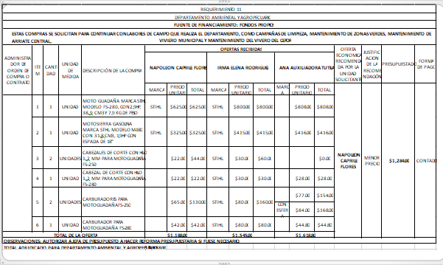

Tercero: Nombrar al administrador de las órdenes de compra o contrato al señor: xxxxxx xxxxxxx xxxxxxxx. Quedando autorizada la Jefa del Departamento de Presupuesto elabore reprogramación presupuestaria si fuera necesaria. Fondos con aplicación al específico y expresión Presupuestaria Municipal vigente, que se comprobara como lo establece el artículo 78 del Código Municipal. CERTIFÍQUESE Y COMUNÍQUESE. “ACUERDO MUNICIPAL NÚMERO VEINTE”. El Concejo Municipal en uso de sus facultades legales, de conformidad al art. 86 inciso final, 203, 204 y 235 de la Constitución de la República, art. 30 numeral 4) 14) art. 31 numeral 4) y el art. 91 del Código Municipal. Expuesto en el punto número Diez de la Agenda de esta Sesión, el cual consiste en la participación del Licenciado xxxxx xxxxxx xxxxxx xxxxxx/Jefe de UACI, solicitando al Honorable Concejo Municipal Plural, aprobación de adjudicación de requerimiento correspondiente al CUERPO DE AGENTES MUNICIPALES, por un monto total de $154,20 , con FUENTE DE FINANCIAMIENTO: FONDOS PROPIOS , y proponiendo al administrador de orden de compra o contrato al SGTO. Xxxxxxx xxxxxx xxxxxxx. Por tanto, este Concejo Municipal Plural, en uso de sus facultades Legales, y habiendo deliberado el punto. Por MAYORIA de trece votos a favor y una abstención del señor Damián Cristóbal Serrano Ortiz; Segundo Regidor Propietario. ACUERDA: Primero: Aprobar adjudicación de requerimiento correspondiente al CUERPO DE AGENTES MUNICIPALES, por un monto total de $154,20 . Segundo: Autorizar al Tesorero Municipal para que erogue la cantidad de: CIENTO CINCUENTA Y CUATRO DOLARES CON VEINTE CENTAVOS DE LOS ESTADOS UNIDOS DE NORTEAMERICA ($154,20), de la cuenta corriente número 480005924 MUNICIPALIDAD DE APOPA, RECURSOS PROPIOS, Banco Hipotecario de El Salvador S.A., y emita cheque a nombre del proveedor según el siguiente cuadro: ‬‬‬‬‬‬‬‬‬‬‬‬‬‬‬‬‬‬‬‬‬‬‬‬‬‬‬‬‬‬‬‬‬‬‬‬‬‬‬‬‬‬‬‬‬‬‬‬‬‬‬‬‬‬‬‬‬

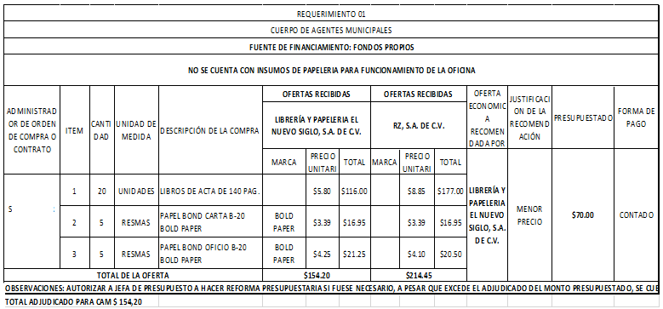
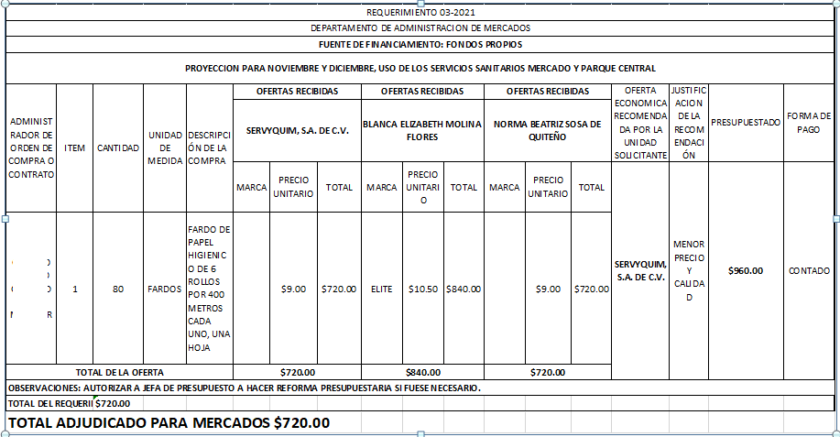
Tercero: Nombrar al administrador de las órdenes de compra o contrato al xxxxxxxxxx xxxxxxxx xxxxxxxx. Quedando autorizada la Jefa del Departamento de Presupuesto elabore reprogramación presupuestaria si fuera necesaria. Fondos con aplicación al específico y expresión Presupuestaria Municipal vigente, que se comprobara como lo establece el artículo 78 del Código Municipal. CERTIFÍQUESE Y COMUNÍQUESE. “ACUERDO MUNICIPAL NÚMERO VEINTIUNO”. El Concejo Municipal en uso de sus facultades legales, de conformidad al art. 86 inciso final, 203, 204 y 235 de la Constitución de la República, art. 30 numeral 4) 14) art. 31 numeral 4) y el art. 91 del Código Municipal. Expuesto en el punto número Diez de la Agenda de esta Sesión, el cual consiste en la participación del Licenciado xxxxxx xxxxxx xxxxxxxx/Jefe de UACI, solicitando al Honorable Concejo Municipal Plural, aprobación de adjudicación de requerimiento correspondiente al DEPARTAMENTO DE ADMINISTRACION DE MERCADOS, por un monto total de $720.00, con FUENTE DE FINANCIAMIENTO: FONDOS PROPIOS y proponiendo al administrador de orden de compra o contrato a: xxxxxxxx xxxxxxx xxxxxx xxxxxxx. Por tanto este Concejo Municipal Plural, en uso de sus facultades Legales y habiendo deliberado el punto. Por MAYORIA de trece votos a favor y una abstención del señor Damián Cristóbal Serrano Ortiz; Segundo Regidor Propietario. ACUERDA: Primero: Aprobar adjudicación de requerimiento correspondiente al DEPARTAMENTO DE ADMINISTRACION DE MERCADOS, por un monto total de $720.00, con FUENTE DE FINANCIAMIENTO: FONDOS PROPIOS. Segundo: Autorizar al Tesorero Municipal para que erogue la cantidad de: SETECIENTOS VEINTE DÓLARES EXACTOS DE LOS ESTADOS UNIDOS DE NORTEAMÉRICA ($720.00), de la cuenta corriente número 480005924 MUNICIPALIDAD DE APOPA, RECURSOS PROPIOS, Banco Hipotecario de El Salvador S.A., y emita cheque a nombre del proveedor según el siguiente cuadro: ‬‬‬‬‬‬‬‬‬‬‬‬‬‬‬‬‬‬‬‬‬

Tercero: Nombrar al administrador de las órdenes de compra o contrato a: xxxxxxxx xxxxxxx xxxxxxx xxxxxxxx. Quedando autorizada la Jefa del Departamento de Presupuesto elabore reprogramación presupuestaria si fuera necesaria. Fondos con aplicación al específico y expresión Presupuestaria Municipal vigente, que se comprobara como lo establece el artículo 78 del Código Municipal. CERTIFÍQUESE Y COMUNÍQUESE. “ACUERDO MUNICIPAL NÚMERO VEINTIDOS”. El Concejo Municipal en uso de sus facultades legales, de conformidad al art. 86 inciso final, 203, 204 y 235 de la Constitución de la República, art. 30 numeral 4) 14) art. 31 numeral 4) y el art. 91 del Código Municipal. Expuesto en el punto número Diez de la Agenda de esta Sesión, el cual consiste en la participación del Licenciado xxxxxx xxxxxxx xxxxxxx xxxxxxxx/Jefe de UACI, solicitando al Honorable Concejo Municipal Plural, aprobación de adjudicación de requerimiento correspondiente a la SUB GERENCIA ADMINISTRATIVA, por un monto total de $11,037.25, con FUENTE DE FINANCIAMIENTO: FONDOS PROPIOS y proponiendo al administrador de orden de compra o contrato a: xxxxxx xxxxxx xxxxxx xxxxxx. Este Concejo Municipal Plural, habiendo deliberado el punto. Por MAYORIA de trece votos a favor y una abstención del señor Damián Cristóbal Serrano Ortiz; Segundo Regidor Propietario. ACUERDA: Primero: Aprobar adjudicación de requerimientos correspondiente a la SUB GERENCIA ADMINISTRATIVA, por un monto total de $11,037.25, con FUENTE DE FINANCIAMIENTO: FONDOS PROPIOS. Segundo: Autorizar al Tesorero Municipal para que erogue la cantidad de: ONCE MIL TREINTA Y SIETE DÓLARES CON VEINTICINCO CENTAVOS DE LOS ESTADOS UNIDOS DE NORTEAMÉRICA ($11,037.25), de la cuenta corriente número 480005924 MUNICIPALIDAD DE APOPA, RECURSOS PROPIOS, Banco Hipotecario de El Salvador S.A., y emita cheque a nombre de los proveedores según los siguientes cuadros:
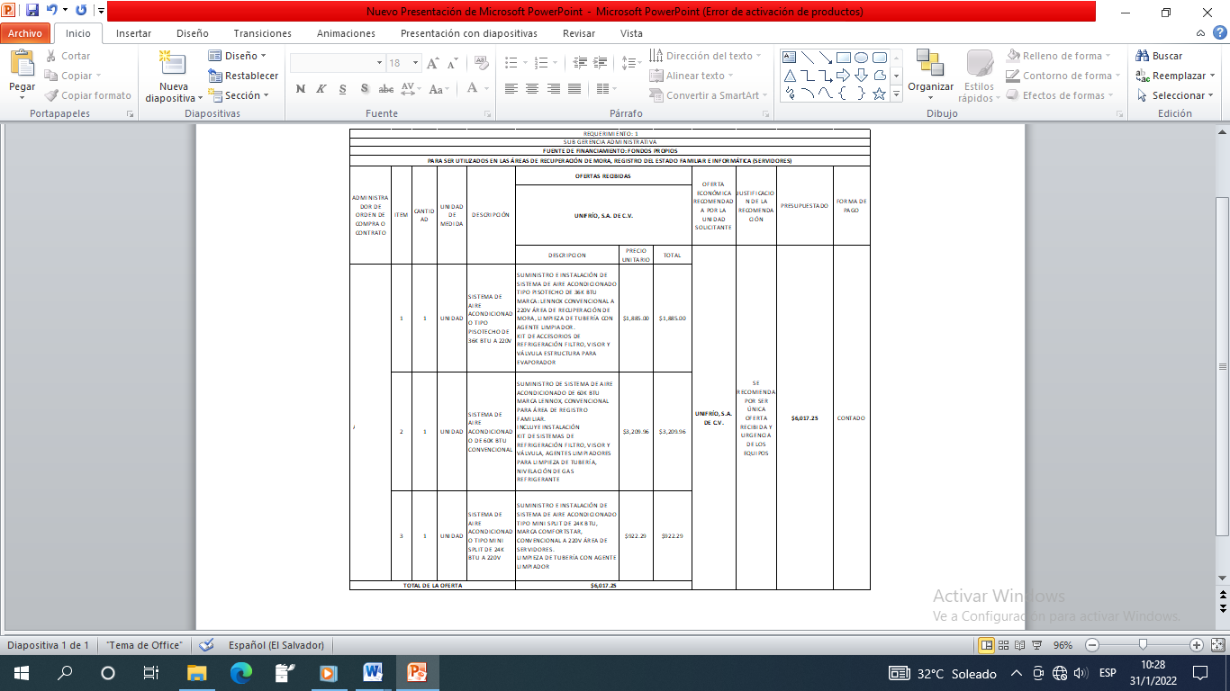

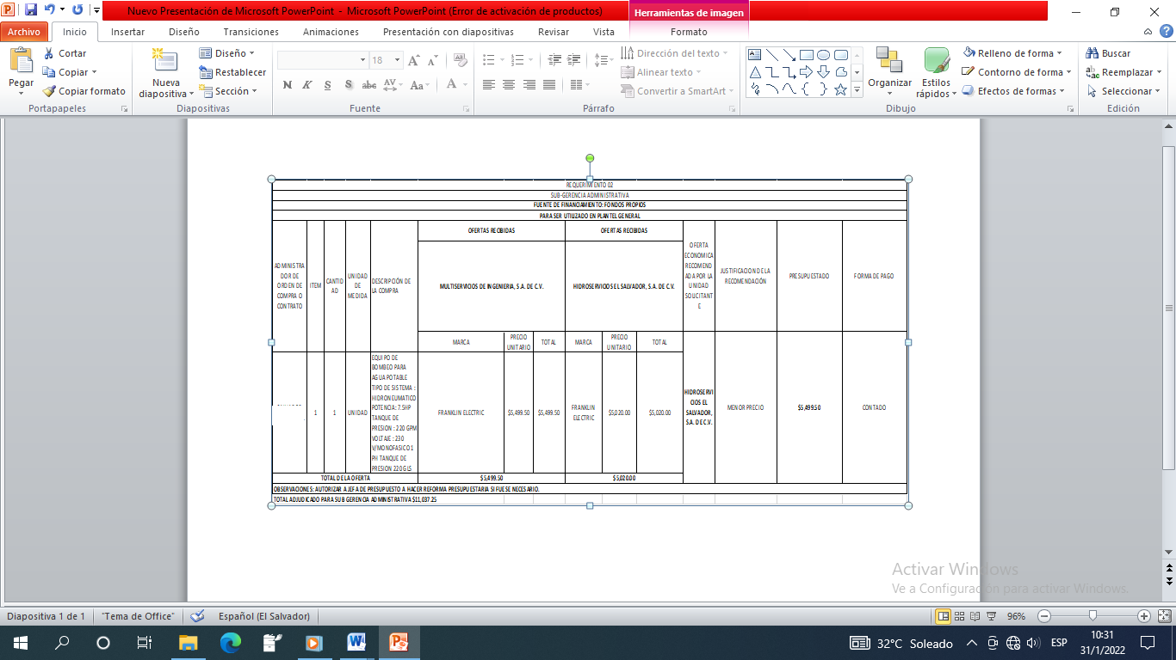
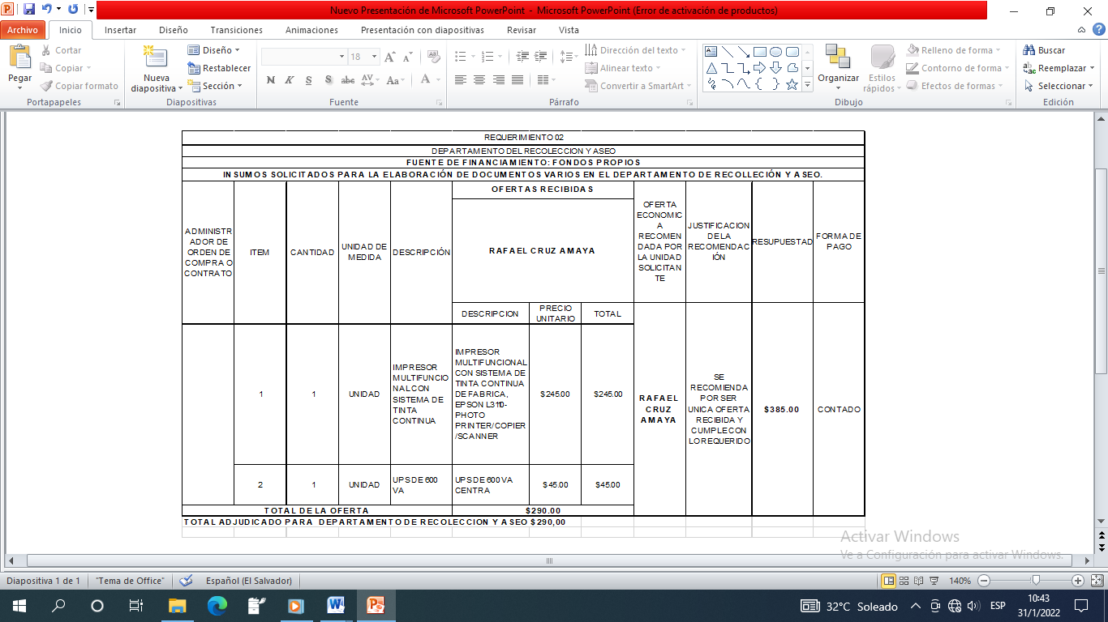
Tercero: Nombrar al administrador de las órdenes de compra o contrato a: SALVADOR AYALA JOVEL. Quedando autorizada la Jefa del Departamento de Presupuesto elabore reprogramación presupuestaria si fuera necesaria. Fondos con aplicación al específico y expresión Presupuestaria Municipal vigente, que se comprobara como lo establece el artículo 78 del Código Municipal. CERTIFÍQUESE Y COMUNÍQUESE. “ACUERDO MUNICIPAL NÚMERO VEINTITRES”. El Concejo Municipal en uso de sus facultades legales, de conformidad al art. 86 inciso final, 203, 204 y 235 de la Constitución de la República, art. 30 numeral 4) 14) art. 31 numeral 4) y el art. 91 del Código Municipal. Expuesto en el punto número Diez de la Agenda de esta Sesión, el cual consiste en la participación del Licenciado xxxxxx xxxxxx xxxxxx xxxxxx/Jefe de UACI, solicitando al Honorable Concejo Municipal Plural, aprobación de adjudicación de requerimiento correspondiente al DEPARTAMENTO DEL RECOLECCION Y ASEO, por un monto total de $290,00, con FUENTE DE FINANCIAMIENTO: FONDOS PROPIOS y proponiendo al administrador de orden de compra o contrato a: xxxxxxx xxxxxxx. Por tanto, este Concejo Municipal Plural, en uso de sus facultades Legales y habiendo deliberado el punto. Por MAYORIA de trece votos a favor y una abstención del señor Damián Cristóbal Serrano Ortiz; Segundo Regidor Propietario. ACUERDA: Primero: Aprobar adjudicación de requerimientos correspondiente al DEPARTAMENTO DEL RECOLECCION Y ASEO, por un monto total de $290,00, con FUENTE DE FINANCIAMIENTO: FONDOS PROPIOS. Segundo: Autorizar al Tesorero Municipal para que erogue la cantidad de: DOSCIENTOS NOVENTA DÓLARES EXACTOS DE LOS ESTADOS UNIDOS DE NORTEAMÉRICA ($290.00), de la cuenta corriente número 480005924 MUNICIPALIDAD DE APOPA, RECURSOS PROPIOS, Banco Hipotecario de El Salvador S.A., y emita cheque a nombre del proveedor según el siguiente cuadro:

Tercero: Nombrar al administrador de las órdenes de compra o contrato a: xxxxxx xxxxxx xxxxx xxxxx. Quedando autorizada la Jefa del Departamento de Presupuesto elabore reprogramación presupuestaria si fuera necesaria. Fondos con aplicación al específico y expresión Presupuestaria Municipal vigente, que se comprobara como lo establece el artículo 78 del Código Municipal. CERTIFÍQUESE Y COMUNÍQUESE. “ACUERDO MUNICIPAL NÚMERO VEINTICUATRO”. El Concejo Municipal en uso de sus facultades legales, de conformidad al art. 86 inciso final, 203, 204 y 235 de la Constitución de la República, art. 30 numeral 4) 14) art. 31 numeral 4) y el art. 91 del Código Municipal. Expuesto en el punto número Diez de la Agenda de esta Sesión, el cual consiste en la participación del Licenciado xxxxx xxxxx xxxxxx xxxxxx /Jefe de UACI, solicitando al Honorable Concejo Municipal Plural, aprobación de adjudicación de requerimiento correspondiente al DEPARTAMENTO DEL RASTRO MUNICIPAL, por un monto total de $341.88, con FUENTE DE FINANCIAMIENTO: FONDOS PROPIOS y proponiendo al administrador de orden de compra o contrato a: xxxxxxxx xxxxxx xxxxxxx xxxxxxxx. Por tanto, este Concejo Municipal Plural, en uso de sus facultades Legales y habiendo deliberado el punto. Por MAYORIA de trece votos a favor y una abstención del señor Damián Cristóbal Serrano Ortiz; Segundo Regidor Propietario. ACUERDA: Primero: Aprobar adjudicación de requerimientos correspondiente al DEPARTAMENTO DEL RASTRO MUNICIPAL, por un monto total de $341.88, con FUENTE DE FINANCIAMIENTO: FONDOS PROPIOS. Segundo: Autorizar al Tesorero Municipal para que erogue la cantidad de: TRESCIENTOS CUARENTA Y UN DÓLARES CON OCHENTA Y OCHO CENTAVOS DE LOS ESTADOS UNIDOS DE NORTEAMERICA ($341.88), de la cuenta corriente número 480005924 MUNICIPALIDAD DE APOPA, RECURSOS PROPIOS, Banco Hipotecario de El Salvador S.A., y emita cheque a nombre de los proveedores según los siguientes cuadros:
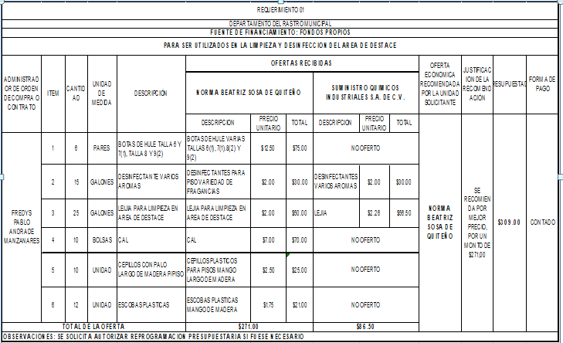

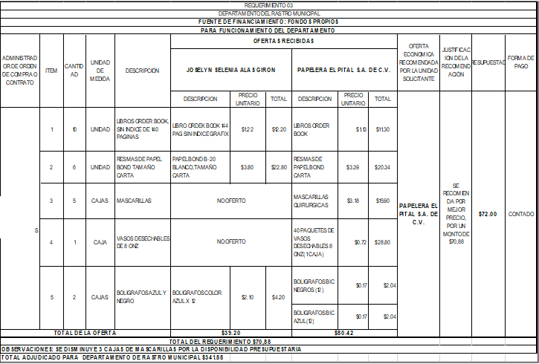
Tercero: Nombrar al administrador de las órdenes de compra o contrato a: xxxxxx xxxxxx xxxxxxx xxxxxxx. Quedando autorizada la Jefa del Departamento de Presupuesto elabore reprogramación presupuestaria si fuera necesaria. Fondos con aplicación al específico y expresión Presupuestaria Municipal vigente, que se comprobara como lo establece el artículo 78 del Código Municipal. CERTIFÍQUESE Y COMUNÍQUESE. “ACUERDO MUNICIPAL NÚMERO VEINTICINCO”. El Concejo Municipal en uso de sus facultades legales, de conformidad al art. 86 inciso final, 203, 204 y 235 de la Constitución de la República, art. 30 numeral 4) 14) art. 31 numeral 4) y el art. 91 del Código Municipal. Expuesto en el punto número Diez de la Agenda de esta Sesión, el cual consiste en la participación del Licenciado xxxxxx xxxxxx xxxxxx xxxxxxxx/Jefe de UACI, solicitando al Honorable Concejo Municipal Plural, aprobación de adjudicación de requerimiento correspondiente a la UNIDAD MUNICIPAL DE TEJIDO SOCIAL, por un monto total de $673.43, con FUENTE DE FINANCIAMIENTO: FONDOS PROPIOS y proponiendo al administrador de orden de compra o contrato a: xxxxxx xxxxxx xxxxxx xxxxxxx. Por tanto este Concejo Municipal Plural, en uso de sus facultades Legales y habiendo deliberado el punto. Por MAYORIA de trece votos a favor y una abstención del señor Damián Cristóbal Serrano Ortiz; Segundo Regidor Propietario. ACUERDA: Primero: Aprobar adjudicación de requerimientos correspondiente a la UNIDAD MUNICIPAL DE TEJIDO SOCIAL, por un monto total de $673.43, con FUENTE DE FINANCIAMIENTO: FONDOS PROPIOS. Segundo: Autorizar al Tesorero Municipal para que erogue la cantidad de: SEISCIENTOS SETENTA Y TRES DÓLARES CON CUARENTA Y TRES CENTAVOS DE LOS ESTADOS UNIDOS DE NORTEAMERICA ($673.43), de la cuenta corriente número 480005924 MUNICIPALIDAD DE APOPA, RECURSOS PROPIOS, Banco Hipotecario de El Salvador S.A., y emita cheque a nombre de los proveedores según los siguientes cuadros:
Tercero: Nombrar al administrador de las órdenes de compra o contrato a: xxxxxx xxxxxxx xxxxxxx xxxxxxx. Quedando autorizada la Jefa del Departamento de Presupuesto elabore reprogramación presupuestaria si fuera necesaria. Fondos con aplicación al específico y expresión Presupuestaria Municipal vigente, que se comprobara como lo establece el artículo 78 del Código Municipal. CERTIFÍQUESE Y COMUNÍQUESE. “ACUERDO MUNICIPAL NÚMERO VEINTISÉIS”. El Concejo Municipal en uso de sus facultades legales, de conformidad al art. 86 inciso final, 203, 204 y 235 de la Constitución de la República, art. 30 numeral 4) 14) art. 31 numeral 4) y el art. 91 del Código Municipal. Expuesto en el punto número Diez de la Agenda de esta Sesión, el cual consiste en la participación del Licenciado xxxxxxx xxxxxxx xxxxxxxxx /Jefe de UACI, solicitando al Honorable Concejo Municipal Plural, aprobación de adjudicación de requerimiento correspondiente al DEPARTAMENTO DE TALLERES, por un monto total de $1,949.25, con FUENTE DE FINANCIAMIENTO: FONDOS PROPIOS y proponiendo al administrador de orden de compra o contrato al señor: xxxxxx xxxxxx. Este Concejo Municipal Plural, habiendo deliberado el punto. Por MAYORIA de trece votos a favor y una abstención del señor Damián Cristóbal Serrano Ortiz; Segundo Regidor Propietario. ACUERDA: Primero: Aprobar adjudicación de requerimientos correspondiente al DEPARTAMENTO DE TALLERES, por un monto total de $1,949.25, con FUENTE DE FINANCIAMIENTO: FONDOS PROPIOS. Segundo: Autorizar al Tesorero Municipal para que erogue la cantidad de: UN MIL NOVECIENTOS CUARENTA Y NUEVE DÓLARES CON VEINTICINCO CENTAVOS DE LOS ESTADOS UNIDOS DE NORTEAMÉRICA ($1,949.25), de la cuenta corriente número 480005924 MUNICIPALIDAD DE APOPA, RECURSOS PROPIOS, Banco Hipotecario de El Salvador S.A., y emita cheque a nombre de los proveedores según los siguientes cuadros:
Tercero: Nombrar al administrador de las órdenes de compra o contrato a: xxxxxx xxxxxxx. Quedando autorizada la Jefa del Departamento de Presupuesto elabore reprogramación presupuestaria si fuera necesaria. Fondos con aplicación al específico y expresión Presupuestaria Municipal vigente, que se comprobara como lo establece el artículo 78 del Código Municipal. CERTIFÍQUESE Y COMUNÍQUESE. “ACUERDO MUNICIPAL NÚMERO VEINTISIETE”. El Concejo Municipal en uso de sus facultades legales, de conformidad al art. 86 inciso final, 203, 204 y 235 de la Constitución de la República, art. 30 numeral 4) 14) art. 31 numeral 4) y el art. 91 del Código Municipal. Expuesto en el punto número Diez de la Agenda de esta Sesión, el cual consiste en la participación del Licenciado xxxxxxx xxxxxxx xxxxxxx xxxxxxx/Jefe de UACI, solicitando al Honorable Concejo Municipal Plural, aprobación de adjudicación de requerimiento correspondiente al DEPARTAMENTO DE DESARROLLO URBANO Y ORDENAMIENTO TERRITORIAL, por un monto total de $812.86, con FUENTE DE FINANCIAMIENTO: FONDOS PROPIOS y proponiendo al administrador de orden de compra o contrato al señor: xxxxxxxx xxxxxxx xxxxxxxxx xxxxxxxx. Este Concejo Municipal Plural, habiendo deliberado el punto. Por MAYORIA de trece votos a favor y una abstención del señor Damián Cristóbal Serrano Ortiz; Segundo Regidor Propietario. ACUERDA: Primero: Aprobar adjudicación de requerimientos correspondiente al DEPARTAMENTO DE DESARROLLO URBANO Y ORDENAMIENTO TERRITORIAL, por un monto total de $812.86, con FUENTE DE FINANCIAMIENTO: FONDOS PROPIOS. Segundo: Autorizar al Tesorero Municipal para que erogue la cantidad de: OCHOCIENTOS DOCE DÓLARES CON OCHENTA Y SEIS CENTAVOS DE LOS ESTADOS UNIDOS DE NORTEAMERICA ($812.86), de la cuenta corriente número 480005924 MUNICIPALIDAD DE APOPA, RECURSOS PROPIOS, Banco Hipotecario de El Salvador S.A., y emita cheque a nombre de los proveedores según los siguientes cuadros:

Tercero: Nombrar al administrador de las órdenes de compra o contrato al señor: xxxxxxx xxxxxxx xxxxxxxxx xxxxxxx. Quedando autorizada la Jefa del Departamento de Presupuesto elabore reprogramación presupuestaria si fuera necesaria. Fondos con aplicación al específico y expresión Presupuestaria Municipal vigente, que se comprobara como lo establece el artículo 78 del Código Municipal. CERTIFÍQUESE Y COMUNÍQUESE. “ACUERDO MUNICIPAL NÚMERO VEINTIOCHO”. El Concejo Municipal en uso de sus facultades legales, de conformidad al art. 86 inciso final, 203, 204 y 235 de la Constitución de la República, art. 30 numeral 4) 14) art. 31 numeral 4) y el art. 91 del Código Municipal. Expuesto en el punto número Diez de la Agenda de esta Sesión, el cual consiste en la participación del Licenciado xxxxxxx xxxxxxxx xxxxxxxx xxxxxxx /Jefe de UACI, solicitando al Honorable Concejo Municipal Plural, aprobación de adjudicación de requerimiento correspondiente al DEPARTAMENTO MUNICIPAL DE DEPORTES DE APOPA, por un monto total de $551.25, del PROYECTO 767: DEPORTE COMUNITARIO Y MANTENIMIENTO DEL ESTADIO MUNICIPAL JOAQUÍN GUTIÉRREZ COMO APORTE A LAS COMUNIDADES, PARA EL AÑO 2021 con FUENTE DE FINANCIAMIENTO: FONDOS FODES LIBRE DISPONIBILIDAD, y proponiendo al administrador de la orden de compra o contrato a: xxxxxxx xxxxxxx xxxxxxx xxxxxxxx. Este Concejo Municipal Plural, habiendo deliberado el punto. Por MAYORIA de trece votos a favor y una abstención del señor Damián Cristóbal Serrano Ortiz; Segundo Regidor Propietario. ACUERDA: Primero: Aprobar adjudicación de requerimientos correspondiente al DEPARTAMENTO MUNICIPAL DE DEPORTES DE APOPA, por un monto total de $551.25, con FUENTE DE FINANCIAMIENTO: FONDOS FODES LIBRE DISPONIBILIDAD. Segundo: Autorizar al Tesorero Municipal para que erogue la cantidad de: QUINIENTOS CINCUENTA Y UN DÓLAR CON VEINTICINCO CENTAVOS DE LOS ESTADOS UNIDOS DE NORTEAMERICA ($551.25), de la cuenta aperturada para el proyecto: 767: DEPORTE COMUNITARIO Y MANTENIMIENTO DEL ESTADIO MUNICIPAL JOAQUÍN GUTIÉRREZ COMO APORTE A LAS COMUNIDADES, PARA EL AÑO 2021, y emita cheque a nombre del proveedor según el siguiente cuadro:
Tercero: Nombrar al administrador de las órdenes de compra o contrato: XXXXXX XXXXXX XXXXXX XXXXXX. Quedando autorizada la Jefa del Departamento de Presupuesto elabore reprogramación presupuestaria si fuera necesaria. Fondos con aplicación al específico y expresión Presupuestaria Municipal vigente, que se comprobara como lo establece el artículo 78 del Código Municipal. CERTIFÍQUESE Y COMUNÍQUESE. “ACUERDO MUNICIPAL NÚMERO VEINTINUEVE”. El Concejo Municipal en uso de sus facultades legales, de conformidad al art. 86 inciso final, 203, 204 y 235 de la Constitución de la República, art. 30 numeral 4) 14) art. 31 numeral 4) y el art. 91 del Código Municipal. Expuesto en el punto número Diez de la Agenda de esta Sesión, el cual consiste en la participación del Licenciado xxxxxxx xxxxxx xxxxxxx xxxxxxxxx/Jefe de UACI, solicitando al Honorable Concejo Municipal Plural, aprobación para modificar el Acuerdo Municipal Numero Diecisiete del Acta Numero Veintidós de fecha uno de octubre del año dos mil veintiuno, en el sentido de ampliar la Adjudicación del ITEM 1 del requerimiento número ocho correspondiente al Proyecto 755: COMPRAS Y CONTRATACIONES PARA LA RESPUESTA A EMERGENCIAS Y EQUIPAMIENTO DE ALBERGUES EN EL MUNICIPIO DE APOPA, MES DE NOVIEMBRE DEL 2020; a favor de Cesar Ernesto Segura Guzmán por un monto de $775.00, debido a que el proveedor no incluyo el valor del IVA , en su oferta inicial y por error involuntario no se consideró al momento de elaborar el cuadro comparativo, SIENTO EL PRECIO REAL DE $875.75. Por tanto, este Concejo Municipal Plural, en uso de sus facultades Legales y habiendo deliberado el punto. Por UNANIMIDAD de votos ACUERDA: Primero: AMPLIAR el Acuerdo Municipal Numero Diecisiete del Acta Numero Veintidós de fecha uno de octubre del año dos mil veintiuno, en el sentido aumentar en el monto de lo adjudicado en el ITEM 1 del requerimiento Número ocho, correspondiente al Proyecto 755: COMPRAS Y CONTRATACIONES PARA LA RESPUESTA A EMERGENCIAS Y EQUIPAMIENTO DE ALBERGUES EN EL MUNICIPIO DE APOPA, MES DE NOVIEMBRE DEL 2020, a favor del proveedor CESAR ERNESTO SEGURA GUZMAN, por un monto de $775.00 SIENDO EN MONTO CORRECTO de $875.75. Segundo: RATIFICAR el Acuerdo Municipal Numero diecisiete del Acta Numero Veintidós de fecha uno de octubre del año dos mil veintiuno en sus demás partes. CERTIFÍQUESE Y COMUNÍQUESE. “ACUERDO MUNICIPAL NÚMERO TREINTA”. El Concejo Municipal en uso de sus facultades legales, de conformidad al art. 86 inciso final, 203, 204 y 235 de la Constitución de la República, art. 30 numeral 4) 14) art. 31 numeral 4) y el art. 91 del Código Municipal. Expuesto en el punto número Diez de la Agenda de esta Sesión, el cual consiste en la participación del Licenciado xxxxxxx xxxxxxx xxxxxx xxxxxxxx/Jefe de UACI, solicitando al Honorable Concejo Municipal Plural, aprobación para ampliar el Acuerdo Municipal Numero Veinticuatro del Acta Numero Veinticinco de fecha veintinueve de octubre del año dos mil veintiuno, en el sentido de incrementar el monto adjudicado en $40.42 al proveedor Aliados Agroindustriales de El Salvador S.A. DE C.V., el cual fue por un monto de $ 436.18 siendo el correcto de: CUATROCIENTOS SETENTA Y SEIS DOLARES CON SESENTA CENTAVOS DE LOS ESTADOS UNIDOS DE NORTEAMERICA ($476.60), correspondiente al requerimiento Numero 21, del Proyecto 738: Adecuaciones, Remodelaciones de Gestión Documental y Archivo, por recomendaciones del Instituto de la Ley de Acceso a la Información, ubicada en prolongación 4ª. Av. Norte de Colonia Madre Tierra II, Municipio de Apopa, debido a la caducidad en el periodo de validez de la oferta y por la fluctuación de precios de mercado, aclarando que el precio siempre se mantiene más bajo en comparación a los demás ofertantes que se presentaron en cuadro comparativo; así mismo que se autorice al Departamento de Presupuesto para que realice las reformas presupuestarias si fuera necesaria. Por tanto, este Concejo Municipal Plural, en uso de sus facultades Legales y habiendo deliberado el punto. Por UNANIMIDAD de votos ACUERDA: Primero: AMPLIAR el Acuerdo Municipal Numero Veinticuatro del Acta Numero Veinticinco de fecha Veintinueve de octubre del año dos mil veintiuno, en el sentido de incrementar el monto adjudicado de $40.42, al requerimiento Nº21, correspondiente al proveedor ALIADOS AGROINDUSTRIALES DE EL SALVADOR S.A DE C.V., el cual fue adjudicado por un monto de $436.18, SIENDO EL MONTO CORRECTO DE: CUATROCIENTOS SETENTA Y SEIS DOLARES CON SESENTA CENTAVOS DE LOS ESTADOS UNIDOS DE NORTEAMERICA (476.60), del Proyecto 738: Adecuaciones, Remodelaciones de Gestión Documental y Archivo, por recomendaciones del Instituto de la Ley de Acceso a la Información, Ubicado en Prolongación 4ª. Norte de Col. Madre Tierra II, Municipio de Apopa. Segundo: RATIFICAR el Acuerdo Municipal Numero Veinticuatro del Acta Numero Veinticinco de fecha veintinueve de octubre del año dos mil veintiuno, en sus demás partes. CERTIFÍQUESE Y COMUNÍQUESE. “ACUERDO MUNICIPAL NÚMERO TREINTA Y UNO”. El Concejo Municipal en uso de sus facultades legales, de conformidad al art. 86 inciso final, 203, 204 y 235 de la Constitución de la República, art. 30 numeral 4) 14) art. 31 numeral 4) y el art. 91 del Código Municipal. Expuesto en el punto número Diez de la Agenda de esta Sesión, el cual consiste en la participación del Licenciado xxxxx xxxxxx xxxxxx xxxxxx/Jefe de UACI, solicitando al Honorable Concejo Municipal Plural, aprobación para modificar el Acuerdo Municipal Número Doce del Acta Numero Veinticinco de fecha veintinueve de octubre del año dos mil veintiuno, en el sentido de sustituir la propuesta del Administrador de contrato del señor xxxxxxx xxxxxx xxxxxx xxxxx por el señor xxxxxx xxxxxx xxxxx xxxxxx para los requerimientos 15 y 25 del Departamento de Alumbrado Público, debido a que el señor xxxxxx xxxxx se encuentra con dos meses de permiso. Por tanto, este Concejo Municipal Plural, en uso de sus facultades Legales y habiendo deliberado el punto. Por UNANIMIDAD de votos ACUERDA: Primero: MODIFICAR el Acuerdo Municipal Número Doce del Acta Numero Veinticinco de fecha veintinueve de octubre del año dos mil veintiuno, en el sentido de: sustituir al administrador de contrato de los requerimientos 15 y 25, correspondientes al Departamento de Alumbrado Público de esta Municipalidad al señor xxxxxx xxxxx xxxxx xxxxxxpor el señor XXXXX XXXXX XXXXX XXXXX. Segundo: RATIFICAR el Acuerdo Municipal Número Doce del Acta Numero Veinticinco de fecha veintinueve de octubre del año dos mil veintiuno en sus demás partes. CERTIFÍQUESE Y COMUNÍQUESE. “ACUERDO MUNICIPAL NÚMERO TREINTA Y DOS”. El Concejo Municipal en uso de sus facultades legales, de conformidad al art. 86 inciso final, 203, 204 y 235 de la Constitución de la República, art. 30 numeral 4) 14) art. 31 numeral 4) y el art. 91 del Código Municipal. Expuesto en el punto número Diez de la Agenda de esta Sesión, el cual consiste en la participación del Licenciado xxxxxx xxxxx xxxxxx xxxxxx/Jefe de UACI, solicitando al Honorable Concejo Municipal Plural, aprobación para ampliar el Acuerdo Municipal Numero Dieciséis del Acta Numero Veintiséis de fecha cinco de noviembre del año dos mil veintiuno, en el sentido de aumentar en ITEM 1 del requerimiento correspondiente al Departamento del Rastro Municipal, en el que se había adjudicado por un monto unitario de $5.50 siendo el correcto de $6.50 afectando al monto total del requerimiento que fue aprobado por $331.65 siendo el monto correcto a adjudicar al requerimiento de: TRESCIENTOS TREINTA Y CUATRO DOLARES CON SESENTA Y CINCO CENTAVOS DE LOS ESTADOS UNIDOS DE NORTEAMERICA ($334.65), correspondiente al Rastro Municipal de esta Municipalidad. Por tanto, este Concejo Municipal Plural, en uso de sus facultades Legales y habiendo deliberado el punto. Por UNANIMIDAD de votos ACUERDA: Primero: Ampliar el Acuerdo Municipal Numero Dieciséis del Acta Numero Veintiséis de fecha cinco de noviembre del año dos mil veintiuno en el sentido de aumentarle al monto total adjudicado que fue por $331.65 siendo el monto correcto de TRESCIENTOS TREINTA Y CUATRO DOLARES CON SESENTA CENTAVOS DE LOS ESTADOS UNIDOS DE NORTEAMERICA ($334.65), quedando el cuadro de adjudicación de la siguiente manera:
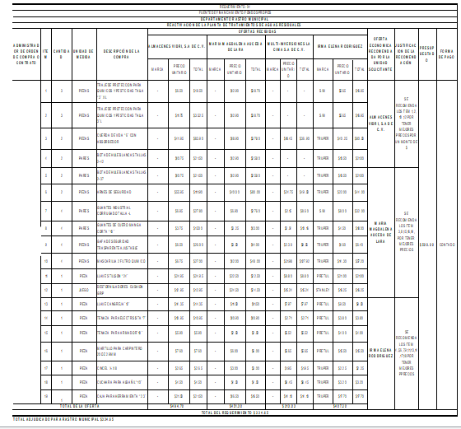
Segundo: RATIFICAR el Acuerdo Municipal Número Numero Dieciséis del Acta Numero Veintiséis de fecha cinco de noviembre del año dos mil veintiuno en sus demás partes. CERTIFÍQUESE Y COMUNÍQUESE. “ACUERDO MUNICIPAL NÚMERO TREINTA Y TRES”. El Concejo Municipal en uso de sus facultades legales, de conformidad al art. 86 inciso final, 203, 204 y 235 de la Constitución de la República, art. 30 numeral 4) 14) art. 31 numeral 4) y el art. 91 del Código Municipal. Expuesto en el punto número Diez de la Agenda de esta Sesión, el cual consiste en la participación del Licenciado xxxxxx xxxxxx xxxxxx xxxxxx/Jefe de UACI, solicitando al Honorable Concejo Municipal Plural, aprobación para modificar el Acuerdo Municipal Numero Once del Acta Numero Veintiséis de fecha cinco de noviembre del año dos mil veintiuno, en el sentido: MODIFICAR MONTO PARA ITEM 7 CORRESPONDIENTE A CAJA BOLIGRAFOS POR $0,17 SIENDO LO CORRECTO $2,04, ITEM 15 CORRESPONDIENTE A TINTAS DE 500 ML P/EPSON MAGENTA 1/2 LITRO POR $11,60 SIENDO LO CORRECTO $5,80, ITEM 16 CORRESPONDIENTE A TINTAS DE 500 ML P/EPSON CYAN 1/2 LITRO POR $11,60 SIENDO LO CORRECTO $5,80, ITEM 17 CORRESPONDIENTE A TINTAS DE 500 ML P/EPSON AMARILLO 1/2 LITRO POR $11,60 SIENDO LO CORRECTO $5,80 E ITEM 18 CORRESPONDIENTE A TINTAS DE 500 ML P/EPSON BLACK 1/2 LITRO POR $11,60 SIENDO LO CORRECTO $5,80; POR ERROR INVOLUNTARIO NO SE CONSIDERO AL MOMENTO DE ELABORAR EL CUADRO COMPARATIVO, EN EL CUAL AL TOTAL SE LE RESTARA $21,33, SIENDO LO CORRECTO PARA ESTE $265,90. Por tanto, este Concejo Municipal Plural, en uso de sus facultades Legales y habiendo deliberado el punto. Por UNANIMIDAD de votos ACUERDA: Primero: MODIFICAR el Acuerdo Municipal Número Once del Acta Numero Veintiséis de fecha cinco de noviembre del año dos mil veintiuno en el sentido de disminuir al monto total en el requerimiento correspondiente al Departamento de Presupuesto que es por el monto de $21.33 siendo el monto correcto a adjudicar de: DOSCIENTOS SESENTA Y CINCO DOLARES CON NOVENTA CENTAVOS DE LOS ESTADOS UNIDOS DE NORTEAMERICA ($265.90), quedando el cuadro correcto de la siguiente manera:
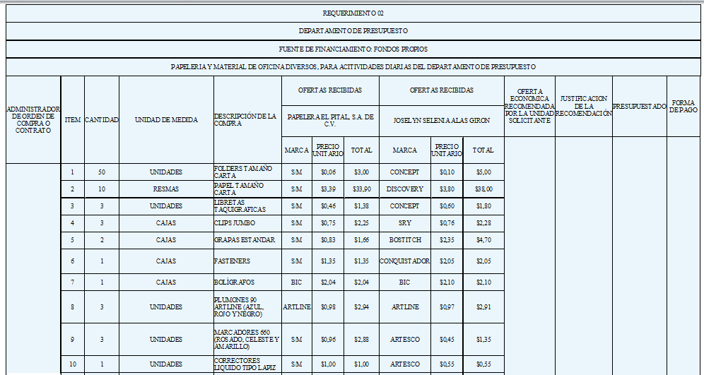

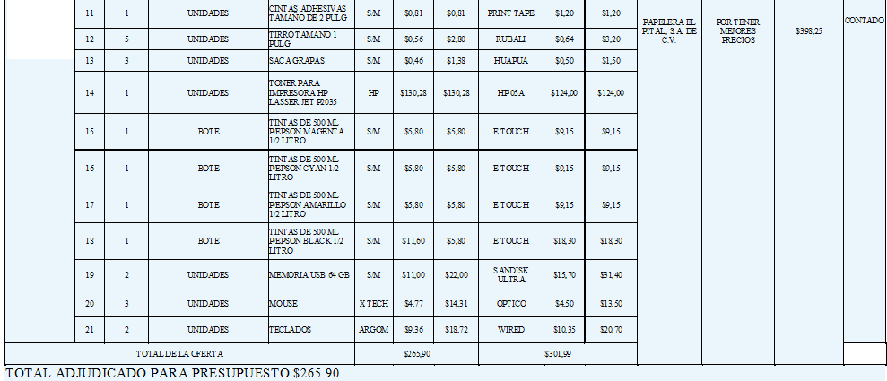
Segundo: RATIFICAR el Acuerdo Municipal Número Once del Acta Numero Veintiséis de fecha cinco de noviembre del año dos mil veintiuno en sus demás partes. CERTIFÍQUESE Y COMUNÍQUESE. “ACUERDO MUNICIPAL NÚMERO TREINTA Y CUATRO”. El Concejo Municipal en uso de sus facultades legales, de conformidad al art. 86 inciso final, 203, 204 y 235 de la Constitución de la República, art. 30 numeral 4) 14) art. 31 numeral 4) y el art. 91 del Código Municipal. Expuesto en el punto número Diez de la Agenda de esta Sesión, el cual consiste en la participación del Licenciado xxxxxx xxxxxx xxxxxx xxxxxxx/Jefe de UACI, solicitando al Honorable Concejo Municipal Plural, aprobación para modificar el Acuerdo Municipal Número Diecisiete del Acta Numero Veintiséis de fecha cinco de noviembre del año dos mil veintiuno, en el sentido de ampliar el monto para el requerimiento Nº02 del ITEM 18 correspondiente a diez basureros plásticos para reciclar aluminio (capacidad de 71 litros color gris), por un monto de $110.00 ya que por error involuntario no se consideró al momento de elaborar el cuadro comparativo siendo lo correcto el monto para el requerimiento 02 de $1,721.95. Por tanto, este Concejo Municipal Plural, en uso de sus facultades Legales y habiendo deliberado el punto. Por UNANIMIDAD de votos ACUERDA: Primero: AMPLIAR el Acuerdo Municipal Número Diecisiete del Acta Numero Veintiséis de fecha cinco de noviembre del año dos mil veintiuno EN EL SENTIDO aumentar el monto para el requerimiento Nº02 en el ITEM 18 correspondiente a diez basureros plásticos para reciclar aluminio (capacidad de 71 litros color gris), por un monto de $110.00 ya que por error involuntario no se consideró al momento de elaborar el cuadro comparativo siendo lo correcto el monto para el requerimiento 02 de $1,721.95 y quedando el cuadro de adjudicación correcto de la siguiente manera:

REQUERIMIENTO 02
DEPARTAMENTO AMBIENTAL Y AGROPECUARIO
FUENTE DE FINANCIAMIENTO: FONDOS PROPIOS
DESARROLLO DE LA META PROPUESTA EN POA, QUE SE BASA EN LA IMPLEMENTACION DE ACCIONES DE SENSIBILIZACION Y EDUCACION AMBIENTAL EN TEMAS DE GESTION INTEGRAL DE RESIDUOS SOLIDOS, HUERTOS COMUNALES EN EL MUNICPIO DE APOPA, A SU VEZ COMPRA DE QUIMICOS PARA EL FUNCIONAMIENTO DE PISCINA MADRE TIERRA Y SUMINISTROS PARA EL FUNCIONAMIENTO DE VIVERO Y HUERTO MUNICIPAL
ADMINISTRADOR DE ORDEN DE COMPRA O CONTRATO | ITEM |  | CANTIDAD |  | UNIDAD DE MEDIDA |  |  |  | DESCRIPCIÓN DE LA COMPRA |  |  |  | OFERTAS RECIBIDAS |  |  |  |  |  |  |  |  | OFERTAS RECIBIDAS |  |  |  |  |  |  | OFERTA ECONOMICA RECOMENDADA POR LA UNIDAD SOLICITANTE |  | JUSTIFICACION DE LA RECOMENDACIÓN | PRESUPUESTADO |  | FORMA DE PAGO
ADMINISTRADOR DE ORDEN DE COMPRA O CONTRATO |  |  |  |  |  |  |  |  |  |  |  | IRMA ELENA RODRIGUEZ |  |  |  |  |  |  |  |  | MULTI-INVERSIONES LA CIMA, S.A. DE C.V.
 |  |  |  |  |  |  |  |  |  |  |  | MARCA |  |  | PRECIO UNITARIO |  |  | TOTAL |  |  | MARCA |  |  | PRECIO UNITARIO |  | TOTAL |  | IRMA ELENA RODRIGUEZ |  | SE RECOMIENDA AL PROVEEDOR IRMA ELENA RODRIGUEZ POR LOS ITEMS 1, 2, 3, 4, 5, 6, 7, 8, 9, 11, 12, 13 Y 19 POR MENOR PRECIO Y SE RECOMIENDA AL PROVEEDOR MULTI-INVERSIONES LA CIMA, S.A. DE C.V. POR LOS ITEMS 10, 16, 17 Y 18 POR MENOR PRECIO |  | $2.187,50 | CONTADO
 | 1 |  | 5 |  | ROLLOS |  |  |  | PITA NEGRA PLASTICA DE AMARRE PARA USO AGRICOLA |  |  |  | S/M |  |  | $13,00 |  |  | $65,00 |  |  | TWIND |  |  | $18,75 |  | $93,75
 | 2 |  | 6 |  | LIBRAS |  |  |  | SEMILLA DE TOMATE SANTA CRUZ |  |  |  | AVENCOR |  |  | $125,00 |  |  | $750,00 |  |  |  |  |  |  |  | $0,00
 | 3 |  | 5 |  | SOBRES DE 1000 SEM |  |  |  | SEMILLA DE CHILE CACIQUE VILMORIN |  |  |  | 46 SOBRES DE 220 SEMILLAS AVENCOR |  |  | $2,80 |  |  | $ 95,20 |  |  |  |  |  |  |  | $0,00
 | 4 |  | 10 |  | SOBRES DE 1000 SEM |  |  |  | SEMILLA DE PEPINO TROPICUKE SEMINIS |  |  |  | 35 SOBRES DE 150 SEMILLAS AVENCOR |  |  | $2,80 |  |  | $ 128,80 |  |  |  |  |  |  |  | $0,00
 | 5 |  | 5 |  | LIBRAS |  |  |  | SEMILLAS DE RABANO RED SILK HARRIS MORGAN |  |  |  | AVENCOR |  |  | $22,60 |  |  | $113,00 |  |  |  |  |  |  |  | $0,00
 | 6 |  | 3 |  | BOLSA 250G |  |  |  | MIREX - VENENO PARA ZOMPOPO |  |  |  | ATTA-KILL |  |  | $5,60 |  |  | $16,80 |  |  |  |  |  |  |  | $0,00
 | 7 |  | 2 |  | BOLSA 25 LBS |  |  |  | UREA |  |  |  | CADELGA |  |  | $6,75 |  |  | $13,50 |  |  |  |  |  |  |  | $0,00
 | 8 |  | 2 |  | BOLSA DE 198 LBS |  |  |  | SULFATO DE AMONIO |  |  |  | MAYAFERT |  |  | $31,00 |  |  | $62,00 |  |  |  |  |  |  |  | $0,00
 | 9 |  | 2 |  | BOLSA DE 25 LBS |  |  |  | FORMULA 15-15-15 |  |  |  | CADELGA |  |  | $8,00 |  |  | $16,00 |  |  |  |  |  |  |  | $0,00
 | 10 |  | 1 |  | ROLLO |  |  |  | PLASTICO NEGRO 75 PLG DE 100 YARDAS |  |  |  | S/M |  |  | $106,00 |  |  | $106,00 |  |  | 70 YARDAS |  |  | $60,90 |  | $60,90
 | 11 |  | 5 |  | PAQUETES DE 100 |  |  |  | BOLSA PLASTICA PARA VIVERO TAMAÑOS 8X10 COLOR NEGRA |  |  |  | S/M |  |  | $5,00 |  |  | $25,00 |  |  |  |  |  | $7,50 |  | $37,50 |  | MULTI-INVERSIONES LA CIMA, S.A. DE C.V.
 | 12 |  | 5 |  | PAQUETES DE 100 |  |  |  | BOLSA PLASTICA PARA VIVERO TAMAÑOS 6X9 COLOR NEGRA |  |  |  | S/M |  |  | $4,00 |  |  | $20,00 |  |  |  |  |  | $5,65 |  | $28,25
 | 13 |  | 5 |  | PAQUETES DE 100 |  |  |  | BOLSA PLASTICA PARA VIVERO TAMAÑOS 6X4 COLOR NEGRA |  |  |  | S/M |  |  | $5,00 |  |  | $25,00 |  |  |  |  |  |  |  | $0,00
 | 14 |  | 4 |  | GALONES |  |  |  | ACIDOS REGULADOR DE PH |  |  |  | S/M |  |  | $7,85 |  |  | $31,40 |  |  |  |  |  |  |  | $0,00
 | 15 |  | 2 |  | CUBETAS |  |  |  | TRICLORO AL 91% GRANULADO DE 55 LBS |  |  |  | S/M |  |  | $185,00 |  |  | $370,00 |  |  |  |  |  |  |  | $0,00
 | 16 |  | 10 |  | UNIDADES |  |  |  | BASUREROS PLASTICOS PARA RECICLAR PLASTICO (CAPACIDAD DE 71 LITROS COLOR AZUL) |  |  |  | S/M |  |  | $12,00 |  |  | $120,00 |  |  |  |  |  | $11,00 |  | $110,00
 | 17 |  | 10 |  | UNIDADES |  |  |  | BASUREROS PLASTICOS PARA RECICLAR ORGANICO (CAPACIDAD DE 71 LITROS COLOR VERDE) |  |  |  | S/M |  |  | $12,00 |  |  | $120,00 |  |  |  |  |  | $11,00 |  | $110,00
 | 18 |  | 10 |  | UNIDADES |  |  |  | BASUREROS PLASTICOS PARA RECICLAR ALUMINIO (CAPACIDAD DE 71 LITROS COLOR GRIS) |  |  |  | S/M |  |  | $12,00 |  |  | $120,00 |  |  |  |  |  | $11,00 |  | $110,00
 | 19 |  | 3 |  | UNIDADES |  |  |  | CINTA TEFLON |  |  |  | TRUPPER |  |  | $0,25 |  |  | $0,75 |  |  |  |  |  | $0,15 |  | $0,45
TOTAL DE LA OFERTA |  |  |  |  |  |  |  |  |  |  |  | $2.198,45 |  |  |  |  |  |  |  |  | $550,85
OBSERVACIONES: AUTORIZAR A JEFA DE PRESUPUESTO A HACER REFORMA PRESUPUESTARIA SI FUESE NECESARIO.
TOTAL DEL REQUERIMIENTO $1,721.95

Segundo: RATIFICAR el Acuerdo Municipal Número diecisiete del Acta Numero Veintiséis de fecha cinco de noviembre del año dos mil veintiuno en todas sus demás partes. CERTIFÍQUESE Y COMUNÍQUESE. “ACUERDO MUNICIPAL NÚMERO TREINTA Y CINCO”. El Concejo Municipal en uso de sus facultades legales, de conformidad al art. 86 inciso final, 203, 204 y 235 de la Constitución de la República, art. 30 numeral 4) 14) art. 31 numeral 4) y el art. 91 del Código Municipal. Expuesto en el punto número Diez de la Agenda de esta Sesión, el cual consiste en la participación del Licenciado xxxxx xxxxxx xxxxxx xxxxxx/Jefe de UACI, solicitando al Honorable Concejo Municipal Plural, aprobación de adjudicación de requerimiento correspondiente a la UNIDAD DE SERVICIOS GENERALES Y MANTENIMIENTO DE PARQUES Y ZONAS VERDES, por un monto total de $3,892.58, con FUENTE DE FINANCIAMIENTO: FONDOS PROPIOS y proponiendo al administrador de orden de compra o contrato a: XXXXXX XXXXXX XXXXX XXXXX / ASISTENTE. Este Concejo Municipal Plural, habiendo deliberado el punto. Por MAYORIA de trece votos a favor y una abstención del señor Damián Cristóbal Serrano Ortiz; Segundo Regidor Propietario. ACUERDA: Primero: Aprobar adjudicación de requerimientos correspondiente a la UNIDAD DE SERVICIOS GENERALES Y MANTENIMIENTO DE PARQUES Y ZONAS VERDES, por un monto total de $3,892.58, con FUENTE DE FINANCIAMIENTO: FONDOS PROPIOS. Segundo: Autorizar al Tesorero Municipal para que erogue la cantidad de: TRES MIL OCHOCIENTOS NOVENTA Y DOS DÓLARES CON CINCUENTA Y OCHO CENTAVOS DE LOS ESTADOS UNIDOS DE NORTEAMERICA ($3,892.58), de la cuenta corriente número 480005924 MUNICIPALIDAD DE APOPA, RECURSOS PROPIOS, Banco Hipotecario de El Salvador S.A., y emita cheque a nombre de los proveedores según los siguientes cuadros:

Tercero: Nombrar al administrador de las órdenes de compra o contrato a: XXXXXX XXXXXX XXXXXX XXXXXX / ASISTENTE. Quedando autorizada la Jefa del Departamento de Presupuesto elabore reprogramación presupuestaria si fuera necesaria. Fondos con aplicación al específico y expresión Presupuestaria Municipal vigente, que se comprobara como lo establece el artículo 78 del Código Municipal. CERTIFÍQUESE Y COMUNÍQUESE. HAGO CONSTAR: I) Concejal María del Carmen Gracia Cuarta Regidora Suplente, solicita se deje en acta que la Licenciada XXXXX XXXXX XXXX XXXXX, Secretaria Municipal no le notifico la agenda con la debida notificación de convocatoria y le hace entrega de la agenda a las catorce horas del día doce de noviembre del corriente año. II) Nota de fecha 09/11/2021, suscrita por el señor XXXX XXXX /Urban City, S.A de C.V, por medio de la cual, viene a ofrecer una donación a la honorable Alcaldía Municipal de Apopa, veinticinco estructuras de paradas de bus, equipadas con puerto conectores de USB y toma corriente 110v iluminadas y que los costos de energía eléctrica que estos suman será cancelados por mi representada por medio de contrato individual con la compañía eléctrica, el valor por cada PARADA DE BUSES.( se anexa expediente que contiene los diferentes modelos de paradas de buses). Por tanto el Honorable Concejo Municipal Plural, solicita que se remita la nota antes mencionada, a la Unidad Jurídica, con el objeto que se pueda brindar una opinión Jurídica. En relación a lo antes expuesto, e informe al Pleno en una Próxima Sesión. III) Nota de fecha 10/11/2021 Lic. XXX XXX XXXX XXXX/Director Auditoria Seis en donde solicitan la colaboración e informarnos las acciones realizadas por la municipalidad para dar cumplimiento a la recomendación establecida emitida en informe denominado ¨Informe de Examen Especial a los Libros y Registros de la Empresa Procesadora de Desechos Voluminosos; Sociedad por Acciones de Economía Mixta de Capital Variable, periodo de 01 de enero al 31 de diciembre de 2017 de fecha 22 de mayo de 2018, y comunicado al Concejo de esa Municipalidad mediante nota REF: DASEIS-No. 465. 1/2018 de la misma fecha, la cual se detalla:
Se recomienda que los Concejales Municipales de San Salvador, Mejicanos y Apopa como socios de la Empresa Procesadora de Desechos Voluminosos; Sociedad por Acciones de Economía Mixta de Capital Variable ( PROVEDO, S.E.M DE C.V) lo siguiente:
Se efectué una evaluación o diagnostico respecto a la falta de operatividad de la Empresa Procesadora de Desechos Voluminosos; Sociedad por Acciones de Economía Mixta de Capital Variable ( PROVEDO, S.E.M DE C.V), desde su constitución en mayo de 2010, a fin de determinar la conveniencia o no, de poner en operaciones o proceder a la disolución y liquidación de la citada Empresa tomando en cuenta lo que establece al respecto el Art. 10 de la Ley sobre Constitución de Sociedades por Acciones de Encomia Mixta. Por tanto el Honorable Concejo Municipal Plural, solicita que se remita la nota antes mencionada, a la Unidad Jurídica, con el objeto que se pueda brindar una opinión Jurídica. En relación a lo antes expuesto, e informe al Pleno en una Próxima Sesión. IV) Nota de fecha 11/11/2021 Lic. XXXX XXXX XXXXX XXXXXX/ Apoderado Legal de MIDES. Informando sobre el agotamiento de la etapa de arreglo directo en representación de la sociedad MANEJO INTEGRAL DE DESECHOS SOLIDOS SOCIEDAD POR ACCIONES DE ECONOMIA MIXTA Y DE CAPITAL VARIABLE que se abrevia S.E.M DE C.V. y MIDES, en virtud del contrato de prestación de servicios con dicha Municipalidad. Que mediante comunicación de fecha 16/08/21 el Apoderado General y Judicial de la Alcaldía Municipal de Apopa. Licenciado XXXX XXXX XXXX XXXXX XXXXX, nos informó con atención al proceso de arreglo directo, que se nos convoca a una reunión el día miércoles 18/08/21 a las nueve horas, en las instalaciones de la Alcaldía, donde seriamos atendidos por la Comisión delegada por el Concejo Municipal Plural para tal fin. En dicha reunión no fue posible llegar a un arreglo con la Municipalidad por lo cual se nos convocaría en nueva fecha para una segunda discusión referida al caso. El día 06/09/21, el mismo Licenciado XXXXX XXXXX XXXXX XXXXX XXXXX, nos convoca a una segunda reunión el día miércoles ocho de septiembre de dos mil veintiuno, en las instalaciones de la Alcaldía d Apopa, en donde seriamos atendidos por la Alcaldesa Municipal, en donde tampoco fue posible lograr un acuerdo sobre lo adeudado de la Municipalidad, sobre lo ocurrido en dichas sesiones, se nos comunicó que levantarías las correspondientes actas, sin embargo, a la fecha pese a reiteradas peticiones de nuestras parte para obtenerlas, nos han sido negadas. Ante la imposibilidad en la obtención de una copia de las actas antes relacionadas, evidenciándose una intención de dilatar la presente solicitud, habiéndose presentado la solicitud de arreglo directo, a la cual se del dio trámite legal correspondiente, sin que se lograra llegara a un acuerdo entre partes en ambas reuniones sostenidas con la Municipalidad. Por lo cual solicitamos se admita el presente escrito y se tenga por informados del agotamiento del Arreglo Directo. Por tanto el Honorable Concejo Municipal Plural, solicita que se remita la nota antes mencionada, a la mesa de trabajo designada por parte del Concejo Municipal, con el objeto que se pueda reunir a la brevedad posible y puedan darle continuidad al tema de MIDES a. En relación a lo antes expuesto, e informe al Pleno en una Próxima Sesión. V) expuesto en el punto número trece de la agenda de esta sesión se tiene la participación de los señores de Sindicato del Cuerpo de Agentes Metropolitanos y Empleados de la Alcaldía Municipal de Apopa SIDECAM, donde dar a conocer sus puntos de agenda para que el Honorable Concejo pueda dar resolución, 1.Destitución de Sub Director de CAM, 2. Se les puedan devolver el local donde recibían las clases de inglés, 3. Aumento salarial y 4. El pago de indemnización para el señor XXXXXX XXXXX XXXXX XXXXX, también manifiestan que es necesario que el baño del primer nivel quede abierto parque ellos puedan hacer uso a la hora de quedarse en turno por lo que el pleno a escuchado sus peticiones y les dicen que hay una mesa de trabajo conformado por cuatro concejales, en la cual pueden integrarse y llevar a cabo una reunión a futuro y ahí exponer sus peticiones. VI). Expuesto en el punto catorce de esta agenda que es participación de Sindicato de Trabajadores de la Alcaldía Municipal de Apopa SITAMA, manifestando sus peticiones las cuales son 1.Aumento Salarial. 2. Uniformes y Calzado 3. Pago de bono y Tarjeta Gift Card y Aguinaldo, por lo que el pleno le manifiesta que ya se están habiendo las gestiones correspondientes en cuanto al aumento ya se está haciendo un estudio con el subgerente financiero, para ver si es factible el aumento, y los uniformes y calzado ya se está trabajando con la empresa para Textufil para hacer lo más pronto posible la toma de medidas y entrega de uniformes, y en cuanto al bono tarjeta gitf card y aguinaldo a se está trabajando en eso con las unidades correspondientes, para no tener ningún contra tiempo en cuanto al pago de lo solicitado. Y no habiendo más que hacer constar se cierra la sesión a las diecinueve horas con quince minutos del día viernes doce de noviembre del año dos mil veintiuno. Y para constancia firmamos.

Dra. Jennifer Esmeralda Juárez García,
Alcaldesa Municipal; Lic. Sergio Noel Monroy Martínez,
Síndico Municipal;

Sra. Carla María Navarro Franco,
Primera Regidora Propietaria; Sr. Damián Cristóbal Serrano Ortiz,
Segundo Regidor Propietario;

Sra. Lesby Sugey Miranda Portillo,
Tercera Regidora Propietaria; Dra. Yany Xiomara Fuentes Rivas,
Cuarta Regidora Propietaria,

Sr. Jonathan Bryan Gómez Cruz,
Quinto Regidor Propietario, Sr. Carlos Alberto Palma Fuentes,
Sexto Regidor Propietario;

Sra. Susana Yamileth Hernández Cardoza,
Séptima Regidora Propietario; Ing. Walter Arnoldo Ayala Rodríguez,
Octavo Regidor Propietario;

Sr. Rafael Antonio Ardon Jule,
Noveno Regidor Propietario; Ing. Gilberto Antonio Amador Medrano,
Décimo Regidor Propietario; (ausente)

Sr. Bayron Eraldo Baltazar Martínez,
Décimo Primer Regidor Propietario; Sr. Osmin de Jesús Menjívar González,
Décimo Segundo Regidor Propietario;

Lic. José Francisco Luna Vásquez,
Primer Regidor Suplente; Sr. José Mauricio López Rivas,
Segundo Regidor Suplente;

Sra. Stephanny Elizabeth Márquez Borjas,
Tercera Regidora Suplente Sra. María del Carmen García,
Cuarta Regidora Suplente.

Licenciada Flor Victoria Morales Zelaya
Secretaria Municipal.

